Волоконно-оптические линии связи и компоненты. Преимущества и недостатки
Волоконно-оптические линии связи (ВОЛС) – это система передачи данных, при которой информация передается по оптически прозрачным диэлектрическим волноводам, называемым “оптическое волокно”.
Волоконно-оптическая сеть - это информационная сеть, связующими элементами между узлами которой являются волоконно-оптические линии связи.
Передача информации по ВОЛС имеет целый ряд достоинств перед передачей по медному кабелю. Стремительное внедрение в информационные сети оптических линий связи является следствием преимуществ, вытекающих из особенностей распространения сигнала в оптическом волокне.
Рассмотрим преимущества ВОЛС. Эта линия связи имеет широкую полосу пропускания, что обусловлено чрезвычайно высокой частотой несущей 10 ¹⁴ Гц. Так как средой передачи является свет, такая полоса позволяет передовать по одному оптическому волокну поток информации несколько терабит в секунду.Большая полоса пропускания - это одно из наиболее важных преимуществ оптического волокна над медной или любой другой средой передачи информации.
Малое затухание светового сигнала в волокне. Оптическое волокно имеет затухание 0,2-0,3 дБ на длине волны 1,5 мкм в расчете на один километр. Малое затухание и небольшая дисперсия позволяют строить участки линий без ретрансляторов протяженностью до 100 км и более. Низкий уровень шумов в волоконно-оптическом кабеле позволяет увеличить полосу пропускания. Поскольку волокно изготовлено из диэлектрического материала, оно не восприимчиво к электромагнитным помехам, т.е. ВОЛС обладает высокой помехозащищенностью. Волоконно-оптические кабели (ВОК) имеют малый вес и объем по сравнению с медными проводами в расчете на одну и ту же пропускную способность. Поскольку ВОК практически не излучает в радиодиапазоне, то передаваемую по нему информацию трудно подслушать, не нарушая приема-передачи. ВОЛС имеют также, гальваническую развязку элементов, что позволяет без проблем соединять здания подключенные к разным подсистемам.
Волокно позволяет избежать электрических “земельных петель”, которые могут возникать, когда два сетевых устройства неизолированной вычислительной сети, связанные медным кабелем, имеют заземление в разных точках здания. При этом может возникнуть большая разность потенциалов, что способно повредить сетевое оборудование. Для волокна такой проблемы просто нет. Из-за отсутствия искрообразования оптическое волокно повышает безопасность на химических, нефтеперерабатывающих предприятиях, при обслуживании технологических процессов повышенного риска. Волокно изготовлено из кварца, основу которого составляет двуокись кремния, широко распространенного, а поэтому не дорогого материала. В настоящее время стоимость волокна по отношению к медной паре соотносится как 2:5. При этом ВОК позволяет передавать сигналы на значительно большие расстояния без ретрансляции. Количество повторителей на протяженных линиях сокращается при использовании ВОК. При использовании солитонных систем передачи достигнуты дальности в 4000 км без регенерации (то есть только с использованием оптических усилителей на промежуточных узлах) при скорости передачи выше 10 Гбит/с.Со временем волокно испытывает деградацию. Это означает, что затухание в проложенном кабеле постепенно возрастает. Однако, благодаря совершенству современных технологий производства оптическмх волокон, этот процесс значительно замедлен и срок службы ВОК составляет примерно 25 лет. За это время может смениться несколько поколений/стандартов приемно-передающих систем.
Несмотря на преимущества волоконно-оптические сети имеют и недостатки. Например, высокую стоимость интерфейсного оборудования. Цена на оптические приемники и передатчики остается довольно высокой. При создании оптической линии связи требуется высоконадежное специализированное пассивное коммутационное оборудование, оптические соединители с малыми потерями, оптические разветвители, аттенюаторы. Стоимость работ по монтажу, тестированию и поддержке волоконно-оптических линий связи также остается высокой. При повреждениях ВОК необходимо осуществлять сварку волокон в месте разрыва и защищать этот участок кабеля от воздействия внешней среды. Правда, в противовес необходимо сказать, что производители поставляют на рынок все более совершенные инструменты для монтажных работ.
Теоретически предел прочности оптического волокна на разрыв выше 1 ГПа (10⁹Н/м²), но в действительности оно имеет микротрещины, что уменьшает его прочность. Для повышения надежности оптическое волокно покрывается специальным лаком на основе эпоксиакрилата, а сам кабель упрочняется нитями на основе кевлара, либо стальным тросом или стеклопластиковыми стержнями, а иногда и тем и другим одновременно.

Основные компоненты ВОЛС
Оптический передатчик обеспечивает преобразование входного электрического (цифрового или аналогового)сигнала в выходной оптический сигнал. При цифровой передаче оптический излучатель передатчика “включается” и “выключается” в соответствии с поступающим на него битовым потоком электрического сигнала. Для этих целей используются инфракрасные светоизлучающие диоды LED или лазерные диоды ILD. Эти устройства способны поддерживать модуляцию излучаемого света с мегагерцовыми и даже гигагерцовыми частотами. При построении сетей кабельного телевидения оптический передатчик осуществляет преобразование широкополосного аналогового электрического сигнала в аналоговый оптический. В последнем случае оптический передатчик должен иметь высокую линейность.
Оптический приемник осуществляет обратное преобразование входных оптических сигналов в выходные импульсы электрического тока. В качестве основного элемента оптического приемника используется p-i-n и лавинные фотодиоды, имеющие очень малую инерционность. Если приемная и передающая станции удалены на большое расстояние друг от друга (~100 и более км), могут потребоваться дополнительно одно или несколько регенерационных устройств для усиления оптического сигнала, ослабевающего в процессе его распространения, а также для восстановления фронтов импульсов. В качестве таких устройств используются повторители и оптические усилители.
Повторитель состоит из оптического приемника, электрического усилителя и оптического передатчика. При передаче дискретного сигнала электрическое усиление, как правило, также может сопровождаться восстановлением фронтов и длительностей передаваемых импульсов. Для этого повторитель принимает оптический сигнал в синхронном или асинхронном режиме, в зависимости от стандарта передачи.
При синхронном режиме приемное устройство повторителя регулярно принимает синхроимпульсы, на основании которых настраивает свой таймер, задающий частоту для последующей передачи. Существует непрерывный битовый поток в линии. И даже если нет передачи данных, синхроимпульсы продолжают поступать. В передающую последовательность повторитель добавляет синхроимпульсы, предназначенные для синхронизации следующего каскада.
При асинхронном режиме передаваемая информация организуется в специальные пакеты данных - кадры. Каждому пакету предшествует последовательность однотипных групп битов - преамбула. Именно преамбула обеспечивает синхронизацию приемного устройства, которое до начала приема находится в ждущем режиме.
Повторитель, который восстанавливает форму оптического сигнала до первоначальной, называется регенератором.
Оптический усилитель не осуществляет оптоэлектронного преобразования, как это делает повторитель или регенератор.Он, используя специальные активные среды и лазеры накачки, усиливает приходящий оптический сигнал, благодаря индуцированному излучению. Таким образом, усилительне наделен функциями восстановления скважности, в чем уступает повторителю.Однако, есть две основные причины, которые делают применение усилителя более предпочтительным.
1. Следует иметь в виду, что качество сигналов, передаваемых по оптическому волокну, даже если сегмент протяженный, остается очень высоким вследствие малой дисперсии и затухания. Также не велик уровень вносимых шумов из-за неподверженности волокна влиянию электромагнитного излучения. Поэтому ретрансляция передаваемых данных простым усилением без полной регенерации становится весьма эффективной.
2. Оптический усилитель является более универсальным устройством, поскольку в отличии от регенератора он не привязан к стандарту передающегося сигнала или определенной частоте модуляции.
На практике на один один регенератор может приходиться несколько последовательно расположенных оптических усилителей (до 4-8). Таким образом, эффективность использования оптических усилителей при построении волоконно-оптических магистралей большой протяженности очень высока.
Волоконно-оптический кабель (ВОК). Характерная строительная длина оптического кабеля (длина непрерывного участка кабеля, поставляемого на одном барабане) варьируется в зависимости от производителя и типа кабеля в пределах 2-10 км. На протяженных участках между повторителями (репитерами) могут помещаться десятки строительных длин кабелей. В этом случае производится специальное сращивание (как правило, сварка) оптических волокон. На каждом таком участке концы ВОК защищаются специальной герметичной проходной муфтой.

Волоконный световод
Основным элементом оптического кабеля является волоконный световод. Это тонкое стеклянное волокно цилиндрической формы, по которому происходит передача электромагнитного излучения микронного диапазона волн, соответствующего частотам 10¹⁴-10¹⁵ Гц. Принцип действия волоконного световода основан на использовании процессов отражения и преломления оптической волны на границе раздела двух сред с различными оптическими свойствами, зависящими от показателя преломления n.
При падении луча на границу раздела двух сред в общем случае появляются преломленная и отраженная волны. Согласно закону Снеллиуса угол падения ϕ связан с углами отражения ϕ_{отр} и преломления ϕ _{пр} соотношением:
φ_{n}=φ_{отр},
n₁sinφ_{n}=n₂sinφ_{пр} (1)
причем если n₁>n₂, то из (1) следует, что ϕ_{пр} > ϕ_{n} (см. рис.1)
По мере увеличения угла падения со стороны оптически более плотной среды можно достичь состояния, когда приломленный луч будет скользить по границе раздела сред без перехода в оптически менее плотную среду (луч 2 рис.2).
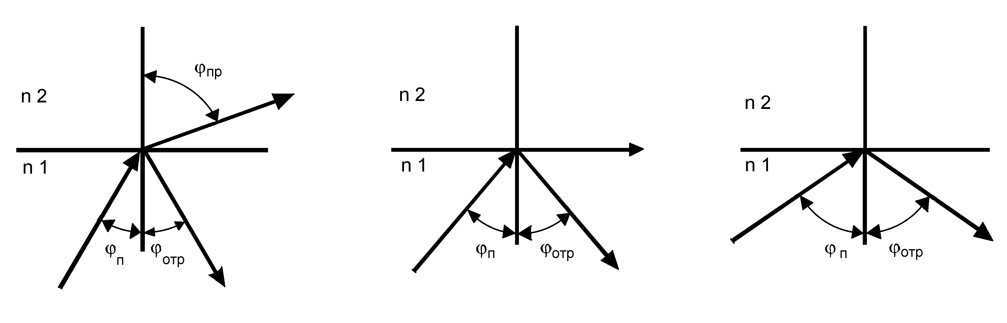
Рис. 1. Падение световой волны на границу раздела двух сред при n₁>n₂
Угол падения, при котором наблюдается такой эффект, называется предельным углом полного внутреннего отражения. Для всех углов падения, которые превышают предельный, будет иметь место только отражение. Это явление называется полным внутренним отражением, оно положено в основу передачи оптического излучения по световоду.
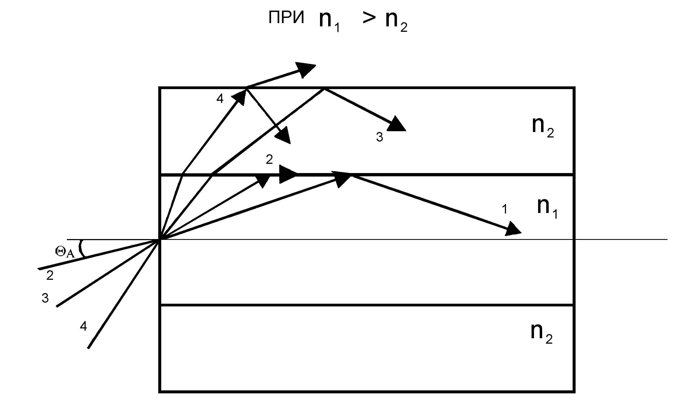
Рис. 2. Прохождение лучей в волоконном световоде
Обычно волоконные световоды имеют круглое поперечное сечение и состоят из двух концентрических слоев оптически прозрачного диэлектрика. В центре располагается сердцевина из оптически более плотного кварца, его окружает оболочка из кварца с меньшей оптической плотностью. Волокна отличаются диаметром сердцевины и оболочки, а также профилем показателя преломления сердцевины. Профиль показателя преломления – это закон, который показывает, как может меняться или оставаться постоянным показатель преломления оболочки вдоль радиуса. При обозначении волокна указываются через дробь значения диаметров сердцевины и оболочки.

Затухание и дисперсия в волоконном световоде
Факторами, влияющими на характер распространения света в волокне являются параметры волокна: затухание и дисперсия. Чем меньше эти величины, тем больше может быть расстояние между регенерационными участками и повторителями. На затухание света в волокне влияют такие факторы, как: потери на поглощение; потери на рассеяние; кабельные потери. Потери на поглощении и на рассеянии вместе называют собственными потерями, в то время как кабельные потери в силу их природы называют также дополнительными потерями (рис.3).
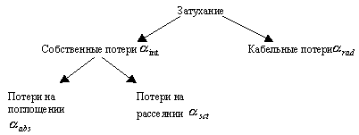
Рис.3.Основные типы потерь в волокне
Полное затухание в волокне (измеряется в дБ/км) определяются в виде суммы:
α= α _{int}+ α _{rad}= α _{abs}+ α _{sct}+ α _{rad};(2)
Потери на поглощение α _{abs} состоят как из собственных потерь в кварцевом стекле (ультрафиолетовое и инфракрасное поглощение), так и из потерь, связанных с поглощением света на примесях. Примесные центры, в зависимости от типа примеси, поглощают свет на определенных длинах волн (присущих данной примеси) и рассеивают поглощенную световую энергию в виде джоулевского тепла.Собственные потери на поглощении растут и становятся значимыми в ультрафиолетовой и инфракрасной областях. При длине волны излучения выше 1,6 мкм обычное кварцевое стекло становится непрозрачным из-за роста потерь, связанных с инфракрксным поглощением.
Потери на рассеяние α _{sct}. Уже в 1970г. изготовляемое оптическое волокно становится настолько чистым, что наличие примесей перестает быть главенствующим фактором затухания в волокне. На длине волны 800 нм затухание составило 1,5дБ/км. Дальнейшему уменьшению затухания препятствует Рэлеевское рассеяние, которое вызвано наличием в волокне неоднородностей микроскопического масштаба. Свет, попадая на такие неоднородности, рассеивается в разных направлениях, в результате чего часть его теряется в оболочке. Потери на Рэлеевском рассеянии зависят от длины волны по закону λ⁻¹⁴ и сильней проявляются в области коротких длин волн.
Длина волны, на которой достигается нижний предел собственного затухания чистого кварцевого волокна, составляет 1550 нм и определяется разумным компромиссом между потерями вследствие рэлеевского рассеяния и инфракрасного поглощения.
Кабельные (радиационные) потери α _{md} обусловлены скруткой, деформациями и изгибами волокон, возникающими при наложении покрытий и защитных оболочек, при производстве кабеля, а также в процессе инсталляции ВОК. Дополнительные радиационные потери появляются, если радиус изгиба кабеля становится меньше минимального изгиба, указанного в спецификации ВОК.
Дисперсия определяет ширину полосы частот, пропускаемых световодом. Дисперсия представляет собой рассеяние во времени спектральных или модовых составляющих оптического сигнала. Основным источником возникновения дисперсии является некогерентность источника излучения и конечная ширина спектра, а также существование большого числа мод.
Дисперсия в характеризуется тремя основными факторами:
- различием скоростей распространения направляемых мод (межмодовой дисперсией τ _{mod} );
- направляющими свойствами световодной структуры (волновая дисперсия τ_{w});
- свойствами материала оптического волокна (материальной дисперсией τ_{mat}).
Чем меньше значение дисперсии, тем больший поток информации можно передать по волокну. Результирующая дисперсия τ определяется формулой:
τ²= τ²_{mod}+ τ²_{chr}= τ²_{mod}+ (τ²_{mat}+ τ²_{w})²;(3)
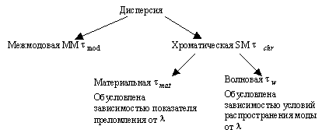
Рис.4. Виды дисперсий
С учетом реального соотношения величин отдельных составляющих дисперсии с достаточной для практики точностью можно сказать, что для многомодовых волокон τ =τ _{mod}, а для одномодовых волокон τ =τ _{mat}+τ_{w} (рис.4).
Значение межмодовой дисперсии у градиентного волокна значительно меньше, чем у ступенчатого, что делает его наиболее предпочтительным для использования в линиях связи. На практике, особенно при описании многомодового волокна часто, пользуются термином полоса пропускания W.
. (4)
Измеряется полоса пропускания в МГц км. Из определения полосы пропускания видно, что дисперсия накладывает ограничение на дальность передачи и на верхнюю частоту передаваемых сигналов. Физический смысл W – это максимальная частота (частота модуляции) передаваемого сигнала при длине 1 км.
Излучение внешнего источника возбуждает в световоде несколько типов волн, которые называются модами.
Апертурой называется максимальный угол θ _{A} между оптической осью и основным лучом, падающим на торец многомодового волокна, при этом выполняется условие полного внутреннего отражения. То есть апертура это способность световода принимать световую энергию.
,(5)
Числовая апертура NA, важный параметр она связана с максимальным углом θ _{A} вводимого в волокно излучения из свободного пространства, при котором свет испытывает полное внутреннее отражение, с ее помощью можно найти число мод для различных видов световода:
для ступенчатого
для градиентного.
где -радиус сердцевины волокна, λ -длина волны. Равенство числовых апертур является одним из необходимых условий достижения малых потерь в разъемных и неразъемных соединениях волоконных световодов.

Основные типы современных световодов
Основные типы современных световодов имеют апертурный угол θ_{A} в пределах от11,5 до 17 градусов (рис.2.)
В ступенчатом одномодовом волокне (Standart Fiber) диаметр светонесущей жилы составляет 8-10 мкм и сравним с длиной световой волны. В таком волокне распространяется только один луч (одна мода). Одномодовый режим реализуется в окнах прозрачности 1310 и 1550 нм. Распространение одной моды устраняет межмодовую дисперсию и обеспечивает высокую пропускную способность в этих окнах прозрачности.
В одномодовом волокне со смещенной дисперсией (Disperrsion-Shifted Fiber) длина волны, на которой реализующая дисперсия обращается в 0, - длина волны нулевой дисперсии λ ₀ - смещена в окно 1550 нм. Такое смещение достигается благодаря специальному профилю показателя преломления волокна. Таким образом, в волокне со смещенной дисперсией реализуются наилучшие характеристики как по минимуму дисперсии, так и по минимуму потерь. Рабочая длина волны берется близкой к 1550 нм.
Одномодовое волокно с ненулевой смещенной дисперсией (NZDSF), в отличие от DSF, оптимизировано для передачи не одной, а сразу нескольких длин волн (мультиплексного волнового сигнала) и наиболее эффективно может использоваться при построении магистралей “полностью оптических сетей” - сетей, на узлах которых не происходит оптоэлектронного преобразования при распространении оптического сигнала.
Передача мультиплексного сигнала на большие расстояния требует использования линейных широкополосных оптических усилителей. Линейные усилители типа EDFA (эрбиевые усилители на основе легированного эрбием волкна) эффективно могут усиливать сигнал в своем рабочем диапазоне
от 1530-1560 нм. Длина волны нулевой дисперсии у волокна ZNDSF, в отличие от волокна DSF, выведена за пределы этого диапазона, что значительно ослабляет влияние нелинейных эффектов в окрестности точки нулевой дисперсии при распространении нескольких длин волн. В стандартном многомодовом градиентном волокне диаметр светонесущей жилы на порядок больше длины волны передачи. В ступенчатых многомодовых волокнах траектории лучей отдельных мод имеют вид зигзагообразных линий.
В градиентном световоде показатель преломления плавно снижается по мере удаления от оси по закону, близкому к квадратичной параболе. Траектория распространения большинства лучей представляют собой плавные кривые. Если сравнивать многомодовые волокна между собой, то градиентное волокно имеет лучшие технические характеристики, чем ступенчатые, по дисперсии. Главным образом это связанно с тем, что межмодовая дисперсия
в градиентном волокне – основной источник дисперсии – значительно меньше, чем в ступенчатом, что приводит к увеличению пропускной способности у градиентного волокна.
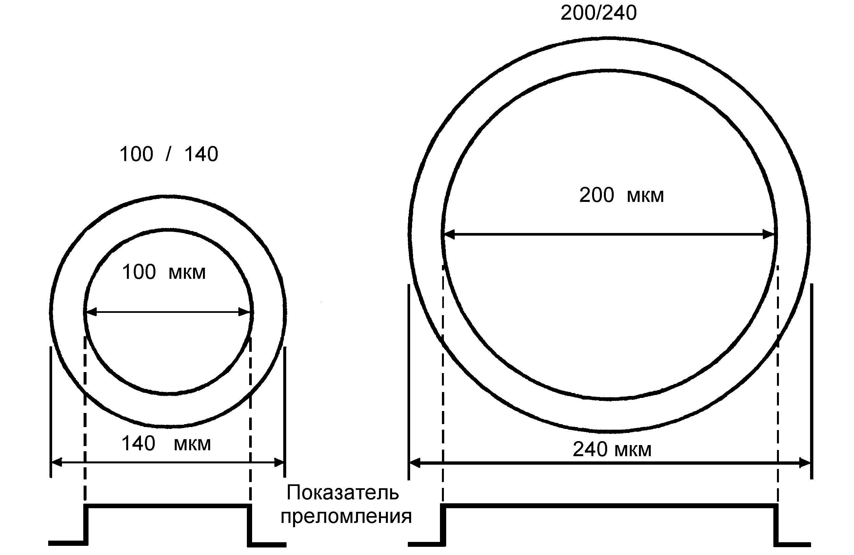
а) Ступенчатое многомодовое волокно
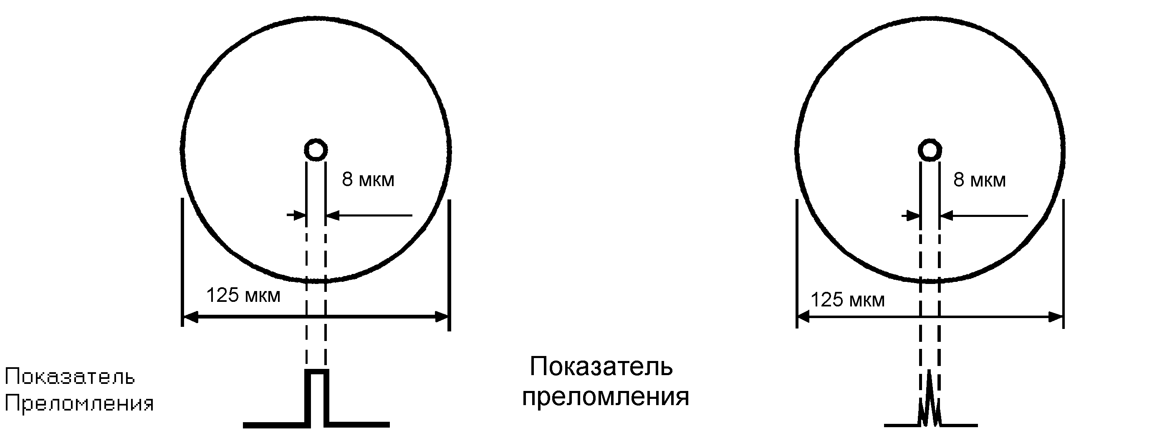
б) Ступенчатое одномодовое (слева)
в) Одномодовое волокно волокно со смещенной дисперсией или NZDSF (справа)
Рис. 5. Типы оптических волокон
В многомодовом волокне используется окно прозрачности 850 и 1310 нм.
Основные стандарты, использующиеся в ВОЛС
- многомодовое градиентное волокно 50/125
- многомодовое градиентное волокно 62,5/125
- одномодовое градиентное волокно >SF 8-10/125
- одномодовое волокно со смещенной дисперсией 8-10/125
- одномодовое волокно с ненулевой смещенной дисперсией (схоже с предыдущим типом) (табл.1).
Таблица 1.
Стандарты оптических волокон и области их применения
Волокно
Многомодовое волокно |  | Одномодовое волокно
Стандарт | Область применения | Стандарт | Область применения
ММF 50/125 Градиентное волокно | ЛВС (Ethernet, Fast/Gigabit Ethernet, FDDI, ATM) | SF (NDSF) Cтупенчатое волокно | Протяженные сети (Ethernet, Fast/Gigabit Ethernet, FDDI, ATM, магистрали SDH)
MMF 62.5/125 Градиентное волокно | ЛВС (Ethernet, Fast/Gigabit Ethernet, FDDI, ATM) | DSF Волокно со смещенной дисперсией | Сверхпротяженные сети, супермагистрали (SDH, ATM)
 |  | NZDSF Волокно с ненулевой смещенной дисперсией | Сверхпротяженные сети, супермагистрали(SDH, ATM), полностью оптические сети

Волоконно-оптический кабель
Важнейшим компонентом, определяющим надежность и долговечность ВОЛС, является волоконно-оптический кабель (ВОК). На сегодня в мире несколько десятков фирм, производящих оптические кабели различного назначения. Наиболее известные из них: AT&T, General Cable Company (США); Siecor (ФРГ); BICC Cable (Великобритания); Les cables de Lion (Франция); Nokia (Финляндия); NTT, Sumitomo (Япония), Pirelli(Италия).
Определяющими параметрами при производстве ВОК являются условия эксплуатации и пропускная способность линии связи.
По условиям эксплуатации кабели подразделяют на:
- монтажные
- станционные
- зоновые
- магистральные
Первые два типа кабелей предназначены для прокладки внутри зданий и сооружений. Они компактны, легки и, как правило, имеют небольшую строительную длину.
Кабели последних двух типов предназначены для прокладки в колодцах кабельных коммуникаций, в грунте, на опорах вдоль ЛЭП, под водой. Эти кабели имеют защиту от внешних воздействий и строительную длину более двух километров.
Для обеспечения большой пропускной способности линии связи производятся ВОК, содержащие небольшое число (до 8) одномодовых волокон с малым затуханием, а кабели для распределительных сетей могут содержать до 144 волокон как одномодовых, так и многомодовых, в зависимости от расстояний между сегментами сети.
При изготовлении ВОК в основном используются два подхода:
- конструкции со свободным перемещением элементов
- конструкции с жесткой связью между элементами
По видам конструкций различают кабели повивной скрутки, пучковой скрутки, кабели с профильным сердечником, а также ленточные кабели. Существуют многочисленные комбинации конструкций ВОК, которые в сочетании большим ассортиментом применяемых материалов позволяют выбрать исполнение кабеля, наилучшим образом удовлетворяющее всем условиям проекта, в том числе - стоимостным.
Особый класс образуют кабели, встроенные в грозотрос.
Отдельно рассмотрим способы сращивания строительных длин кабелей.
Сращивание строительных длин оптических кабелей производится с использованием кабельных муфт специальной конструкции. Эти муфты имеют два или более кабельных ввода, приспособления для крепления силовых элементов кабелей и одну или несколько сплайс-пластин. Сплайс-пластина - это конструкция для укладки и закрепления сращиваемых волокон разных кабелей.

Пассивные оптические компоненты
Они включают в себя оптические соединители, розетки, шнуры, распределительные панели, кроссовые шкафы, соединительные муфты, оптические разветвители, аттеньюаторы, системы спектрального уплотнения и т.д. то есть все, что необходимо для обеспечения передачи оптического сигнала по волоконно-оптическому кабелю от передатчика к приемнику.
По мере роста сложности и увеличения протяженности волоконно-оптической кабельной системы роль пассивных компонентов возрастает. Практически все системы волоконно-оптической связи, реализуемые для магистральных информационных сетей, локальных вычислительных сетей, а также для сетей кабельного телевидения, охватывают сразу все многообразие пассивных волоконно-оптических компонентов.
Самой важной проблемой передачи информации по ВОЛС является обеспечение надежного соединения оптических волокон. Оптический соединитель – это устройство, предназначенное для соединения различных компонентов волоконно-оптического линейного тракта в местах ввода и вывода излучения. Такими местами являются: оптические соединения оптоэлектронных модулей (приемников и передатчиков) с волокном кабеля, соединения отрезков оптических кабелей между собой, а также другими компонентами. Различают неразъемные и разъемные соединители. Неразъемные соединители используются в местах постоянного монтажа кабельных систем. Основным методом монтажа, обеспечивающим неразъемное соединение, является сварка. Разъемные соединители (коннекторы) допускают многократные соединения/разъединения. Промежуточное положение занимают соединения типа механического сплайса.
Механический сплайс – это простое в использовании устройство для быстрой стыковки обнаженных волокон с покрытием с диаметром 250 мкм-1 мм посредством специальных механических зажимов. Используется как для одноразового, так и для многократного использования. По надежности и по вносимым потерям механический сплайс уступает сварному соединению.
По конструкции соединения бывают симметричными и несимметричными. Упрощенные схемы соединителей показаны на рис. 6.При несимметричной конструкции для организации соединения требуется два элемента: соединитель гнездовой и соединитель штекерный, рис. 6 а. Оптическое волокно в капиллярной трубке коннектора-штекера не доходит до торца капилляра, а остается в глубине. Напротив, волокно в гнездовом соединителе выступает наружу. При организации соединения физический контакт волокон происходит внутри наконечника-капилляра, который обеспечивает соосность волокон. Открытое волокно, и капиллярная полость у этих соединителей являются основными недостатками, снижающими надежность несимметричной конструкции. Особенно недостатки сказываются при большом количестве переподключений. Поэтому такой тип конструкции получил меньшее распространение.
При симметричной конструкции для организации соединения требуется три элемента: два соединителя и переходная розетка (coupling) (рис. 6 б). Главным элементом соединителя является наконечник (ferrule). Переходная розетка служит центрирующим элементом, выполненным в виде трубки с продольным разрезом – должен быть обеспечен контакт между наконечником и центрирующим элементом розетки (рис. 6 в). Центрирующий элемент плотно охватывает наконечники и обеспечивает их строгую соосность.
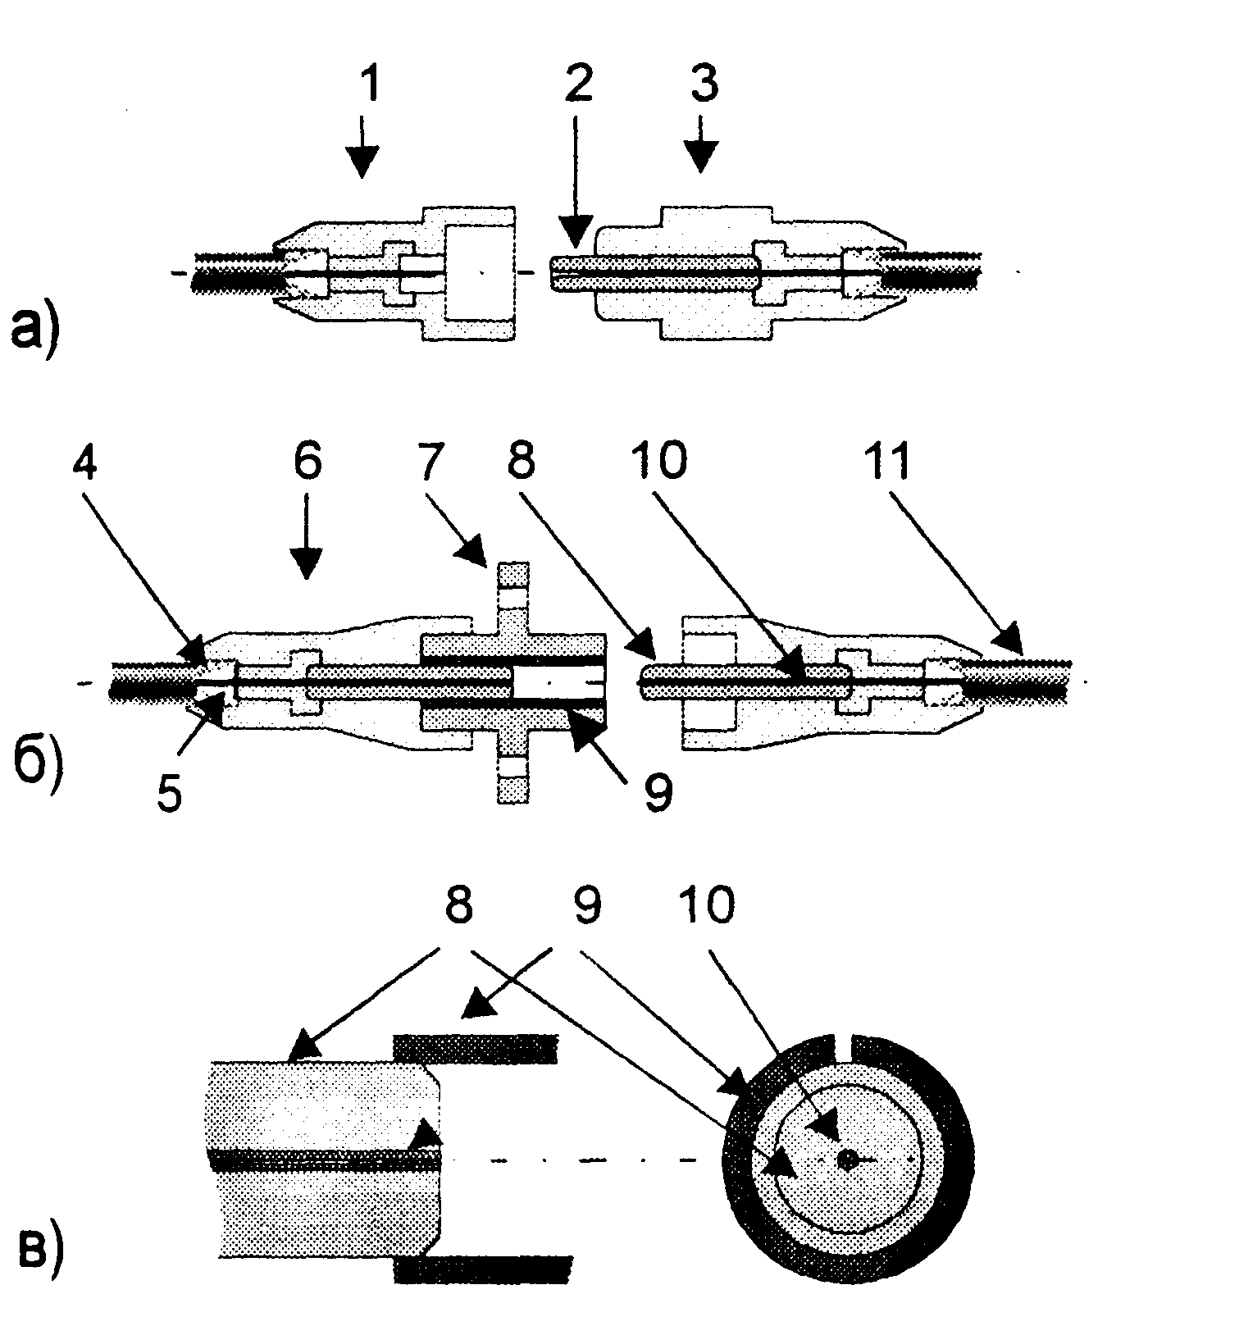
Рис. 6. Конструкции соединителей: а) несимметричная; б) симметричная; в) наконечник и центратор розетки симметричного соединителя
Обозначения:
1 - соединитель гнездовой; 2 - наконечник-капилляр; 3 - соединитель штекерный;
4 - кевларовые нити; 5 - эпоксидный наполнитель; 6 - соединитель; 7 - переходная соединительная розетка (адаптер);
8 - оптический наконечник; 9 - центрирующий элемент розетки; 10 -оптическое волокно; 11 - миникабель
Внешний диаметр наконечника равен 2,5 мм. Наиболее жесткие требования предъявляются к параметрам отверстия (капилляра) наконечника. Оно должно быть достаточно большим, чтобы волокно могло войти в него, и при этом достаточно малым, чтобы люфт волокна был незначительным. Диаметр отверстия в соответствии со стандартом равен 126 +1/-0 мкм для одномодового волокна и 127 +1/-0 мкм для многомодового волокна. Наконечник, как самый прецизионный элемент соединителя, является самым дорогим. Наконечники бывают металлические (на основе нержавеющей стали), керамические (на основе циркония или оксида алюминия) и пластиковые наконечники. Предпочтительными являются наконечники керамические.Пластиковые наконечники высокого качества снижают стоимость соединителя.
К соединителям предъявляют следующие требования:
- малые вносимые потери;
- малое обратное отражение;
- устойчивость к внешним механическим, климатическим воздействиям;
- высокая надежность и простота конструкции;
- незначительное ухудшение характеристик после многочисленных повторных соединений.

Известно, что основными элементами ВОЛС являются волоконно-оптический кабель (ВОК), оптический излучатель, оптический приемник и оптический соединитель (ОС).
Практика показала, что параметры этих элементов взаимосвязаны и зависимы друг от друга. Особо сильная зависимость параметров от параметров других элементов наблюдается у ОС. Например, достаточно сложно получить ОС с малыми потерями, если оптическое волокно (ВО) имеет большой разброс величины внешнего диаметра, диаметра сердцевины или разброс величины эксцентриситета сердцевины 0В относительно диаметра оболочки 0В, а также наличие самой величины эксцентриситета. Кстати заметим, что в настоящее время по большому счету отечественного 0В, отвечающего современным требованиям ВОЛС, нет. Причина специалистам известна. Однако можно надеяться на реанимацию отечественного производства 0В. В этом направлении делаются попытки ВНИИКП (г. Москва, руководитель- проф. И.Б. Пешков) совместно с заинтересованными ведомствами и предприятиями, которые еще в какой-то мере сохранили научно-технический потенциал технологии изготовления 0В.
С непрерывным ростом требований к ВОЛС растут требования к ОС. Например, постоянное совершенствование ВОК снижает планку величины оптических потерь в ОС. Величиной потерь, равной 0,2, дБ уже никого не удивишь.
Основными лидерами в области производства волоконно-оптических элементов, в том числе кабелей и соединителей, как и прежде, являются известные фирмы Японии, США. Франции, Германии и др.
В России после промышленного спада практически все фирмы и предприятия, занимающиеся монтажом и прокладкой ВОЛС, работают с использованием импортных компонентов и материалов. В стране наблюдается огромный разрыв между производством компонентов ВОЛС и постоянно растущим вводом в эксплуатацию последних. Картина такова, что волоконно-оптический кабель отечественный, а волокно в нем импортное, оптический соединитель отечественный, а наконечник и центратор импортные. Перечень таких примеров можно продолжить. Российский рынок волоконно-оптической техники обеспечивается в основном совместными предприятиями. А то, что не производится в России, разработчики аппаратуры и систем заказывают за рубежом.
Картина технологической зависимости в области волоконно-оптической техники от Запада очевидна. Отсюда напрашивается вывод, что необходима жесткая концентрация государственных средств и сил на минимальном количестве предприятий, сохранивших научно-технический потенциал. Учитывая фундаментальность, наукоемкость и значимость для России волоконно-оптической техники, для ее реализации необходима государственная поддержка.
Следует заметить, что оптический соединитель по массовости применения и разнообразию конструкций постепенно приближается к электрическому разъему. На рисунке 7 представлена классификация ОС с точки зрения структурного участия ОС в ВОЛС. Однако требования, предъявляемые к соединителям, определяются условиями эксплуатации ВОЛС, а российские условия, как известно, достаточно жесткие.
В ЦНИТИ "Техномаш" ведутся разработки ОС с повышенными эксплуатационными свойствами, с сохранением требований международных стандартов по оптическим потерям и присоединительным размерам. Основными направлениями таких разработок являются:
первое - обеспечение полной (поперечной и продольной) герметизации места заделки ВОК в ОС и стыка 0В при пониженных и повышенных температурах окружающей среды; второе - обеспечение устойчивости к механическим воздействиям (вибрациям и ударам до 1500 д), при этом величина переменной составляющей информационного сигнала не должна превышать 10% от номинальной величины. Обратим внимание, что в данном случае использование разрезных центраторов проблематично. Нами сохранена отечественная технология производства ОС различного назначения на базе одномодовых и многомодовых 0В. Она основана на изготовлении прецизионных наконечников и замкнутых центраторов из металлокерамики ВК6 ОМ [1]. Ключевой операцией процесса является юстировка сердцевины 0В относительно сопрягаемой поверхности оптического наконечника. Этот процесс, и пока только этот, обеспечивает получение ОС с высокими параметрами из ОВ с пониженными геометрическими характеристиками. К сожалению, эта технология сложная, трудоемкая, требует сверхточного специального оборудования и контрольно-измерительной аппаратуры. Себестоимость ОС при такой технологии нас не удовлетворяет.
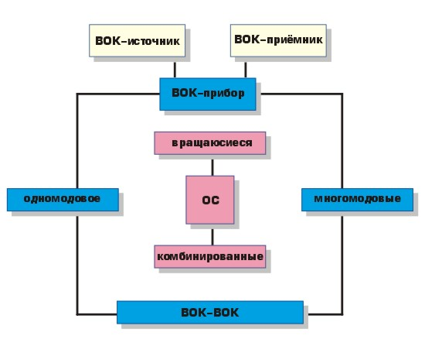
Рис. 7. Классификация ОС с точки зрения структурного участия ОС в ВОЛС
Учитывая гамму конъюнктурных соображений, очевидно, стране нужна своя технология производства ОС с использованием наконечников и центраторов из керамики. Отсутствие такой технологии - самое уязвимое место в отечественном производстве ОС. Заметим, большой научный и практический интерес представляет использование нанофазных керамических композитов, отличительной особенностью которых является отсутствие усадки при формообразовании прецизионных деталей.
Совместно с ведущими предприятиями страны мы начали разработки с целью создания технологии производства наконечников и центраторов из керамики на основе окиси циркония. Решение проблемы предполагается в три этапа:
- получение мелкодисперсного порошка с регулярной фракцией и получение прецизионных заготовок наконечника и центратора;
- разработка комплекса специального технологического оборудования и контрольной аппаратуры;
- организация серийного производства изделий.
Решение первого этапа близится к завершению и есть все основания, что в 2000 году задача будет решена. Что касается второго этапа, то здесь основным препятствием будут являться объемы финансирования работ. После решения этих проблем задача организации серийного производства, на наш взгляд, не займет много времени, достаточно будет одного-двух кварталов (полугода).
Что касается состояния наших разработок, то нами совместно с ВНИИКП, ОКБ КП, НПО "Полюс" и др. предприятиями разрабатываются, разработаны и поставляются малыми сериями ОС для ВОЛС локальных информационных систем, для бортовых и полевых ВОЛС, работающих в условиях повышенных дестабилизирующих факторов.
Основными направлениями наших разработок ОС являются:
1. создание многоконтактных ОС;
2. создание вращающихся ОС;
3. создание миниатюрных ОС с диаметром наконечников 1,25 - 1,5 мм для внутриприборного монтажа, в том числе для установки на печатные платы;
4. унификация, модульное исполнение ОС;
5. стандартизация ОС.
В заключение хотелось бы отметить, что учеными мира, в том числе и нашими, ведутся поиски более совершенных видов передачи информации, базирующихся на развивающейся теории физического вакуума. Но, несмотря на это, нам не так уже долго осталось ждать момента, когда "созреет" аппаратура, которая сможет удовлетворить возможности ВОЛС по емкости и скорости передачи информации. Как только это произойдет, то будущие поколения не будут испытывать тесноты в каналах связи. И просматривая телепередачи, они будут испытывать комфорт от объемных изображений на экране и наслаждаться от запахов лесов, садов, рек и морских просторов. А включая свою систему, они даже не заметят, какую услугу им оказал оптический соединитель.
Вносимые потери
Коэффициент передачи оптической мощности D при торцевом соединении определяется:
D=P_{out}/P_{in}
где cответственно P_{out} P_{in} интенсивности излучения на выходе и входе соединения.
Внутренние потери определяются факторами, которые невозможно контролировать а именно: парной вариацией диаметров сердцевин, показателей преломления, числовых апертур, эксцентриситетов сердцевина/оболочка и концентричностей сердцевины у волокон с разных сторон. Эти факторы проявляются меньше на непрерывном сегменте волокна, т.к. они плавно меняются с длиной. На внутренние потери влияет технология производства волокна и соответствующие критерии качества, а не конструкция соединителя.
- Соединение волокон 62,5/125 и 50/125. Если свет распространяется из волокна 50/125 в 62,5/125 , то потери интенсивности света не происходит (мы пренебрегаем другими потерями). Если же свет проходит из волокна 62,5/125 в 50/125, то только доля (50/62,5)² интенсивности света будет во втором волокне, что соответствует потерям 1,94 дБ. Многое сетевые стандарты закладывают большой запас по затуханию в кабельной системе. Например, стандарты физического уровня на многомодовое волокно FDDI (PMD), Fast Ethernet (100Base-FX) рассчитаны на максимально допустимое затухание до 11 дБ при максимально допустимом расстоянии 2 км.
- Соединение многомодового и одномодового волокон. Большие внутренне потери (примерно 16дБ) возникают при соединении этих видов волокон, особенно когда свет распространяется из первого во второе волокно.
Внешние потери – это потери, которые являются следствием несовершенства, как самой конструкции соединителя, так и процесса сборки оптического шнура. Внешние потери зависят от:
- механической нестыковки (углового смещения, радиального смещения, осевого смещения);
- шероховатости на торце сердцевины;
- загрязнения участка между торцами волокон.
Рассеяние ведет не только к ослаблению проходящего сигнала, но и к увеличению обратного светового потока. Обратное отражение начинает сказываться в оптических линиях широкополосной цифровой передачи, широкополосной аналоговой передачи или в магистральных линиях с большим числом разъемных сопряжений. Для построения таких линий в основном используется одномодовое волокно. Сильное обратное отражение от стыков соединителей может взаимодействовать с активной средой лазерного передатчика и приводить к ненужным дополнительным световым сигналам.
Основным фактором, вносящим вклад в обратное отражение, является френкелевское отражение вследствие зазора (чаще воздушного) между торцами волокон.
Значительное уменьшение зазора достигается при сферической поверхности торца, что позволяет обеспечить физический контакт волокон.
Обычно соединители рассчитаны на 500-1000 переподключений. За это время увеличение вносимых потерь не должно превысить 0,2 дБ.
Большинство соединителей рассчитано на эксплуатацию внутри помещений. Поддерживать чистоту для оптических соединений более важно, чем для электрических. Загрязнение поверхности контакта влияет на вносимые потери и сильно сказывается на обратном отражении. В элементы конструкций кроссовых панелей закладывается возможность легкого доступа к любому соединителю или переходной розетке с целью проведения чистки. Оптические шнуры и переходные розетки, если нет подключения, закрываются специальными пылевлагозащитными колпачками.
Стандарты соединителей
Номенклатура стандартных соединителей достаточно велика: Biconic, B4, D-hole FC, FC, SC, MIC (FDDI), ESCON, SMA, Лист-Х и другие. Наиболее широкое распространение получили соединители SC, ST, FC(рис.8).Общие же тенденции говорят о том, что в будущем будет преобладать соединитель SC.
SC,дизайн которого принадлежит японской фирме NTT, считается самым перспективным и применяется во всех отраслях ВОЛС. Прямоугольная форма внешней конструкции с малыми размерами обеспечивают высокую компактность соединителя SC. Конструкция - зашелка с фиксатором (push-pull) - обеспечивает простое подключение и большую концентрацию соединителей на оптических панелях.Соединитель SC выпускается как на многомодовое (mm), так и на одномодовое (sm) волокно. Соединитель SC mm используется для многомодового волокна со скоростью передачи 100 Мбит/с, SC sm для одномодового волокна. При соединении Duplex SC обеспечивается двунаправленный канал связи по паре оптических волокон. Международные организации ISO и TIA одобрили соединитель и розетку Duplex SC в качестве международного стандарта. Выпускается еще более компактный вариант розетки на 4 пары соединителей SC розетка 4SC. Допустимые подключения (в расчете на одну сторону): розетка SC: один соединитель SC; розетка Duplex SC: один соединитель Duplex SC или два соединителя SC; розетка 4SC: четыре соединителя SC.
ST появился раньше, чем SC. Его основная область применения - сети передачи данных, в особенности локальные сети. Соединители ST выпускаются как на многомодовое, так и на одномодовое волокно. Наибольшую популярность получил стандарт ST mm (Ethernet). Он стандартизирован для физического уровня Ethernet с интерфейсом на многомодовое волокно (10Base-FL). Соединители SIZE=2>имеют круглое поперечное сечение, с подпружиненным наконечником и байонетным типом фиксации с ключом.
FC – это резьбовой соединитель. Был разработан в начале 80-х годов. Он имеет резьбовой наконечник того же диаметра, что и ST и SC (2,5 мм). Преимущественно используется с одномодовым волокном. Его оптические характеристики такие же, как у SC. К сожалению, закручивание гайки при подключении делает его менее удобным, чем SC, и не позволяет ему иметь дуплексный аналог. По этой же причине соединитель FC не такой компактный, как SC.
MIC (media interface connector) полярный дуплексный соединитель. Был разработан специально для локальной сети FDDI. Этот соединитель схож с соединителеи Duplex SC. Ключ, являющийся неизменным атрибутом соединителя MIC, задает не только нужную полярность подключения, но и тип порта (А, В, Master, Slave). Соединитель MIC имеет полярную структуру, что гарантирует правильное подключение оптических волокон на прием и передачу. Кроме этого, он снабжен ключом, который предотвращает от неправильного подключения к соответствующему порту.
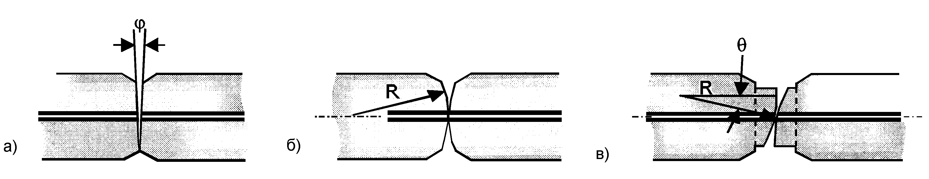
Рис. 8. Типы контактов соединителей:
а) плоская поверхность; б) сферическая поверхность - физический контакт (PC);
в) наклонная сферическая поверхность - угловой физический контакт (АРС)

Оптические шнуры
Оптический шнур - это оптический миникабель, оконцованный с обеих сторон соединителями. Оптические шнуры бывают одномодовые, многомодовые ( с одномодовым и многомодовым волокном, соответственно ), одиночные (с одним волокном), двойные (с двумя волокнами). Они также различаются типом соединителей и могут поставляться разной длины под заказ. Пример обозначения оптического шнура: ST – Duplex SC ММ 50/125 5м. Это двойной оптический шнур с многомодовым волокном 50/125 длиной 5 метров, оконцованный с одной стороны соединителем Duplex SC, с другой стороны – двумя соединителями ST.
Основные функции оптического шнура - обеспечение соединения: между разными активными сетевыми устройствами; между сетевым устройством и оптическим распределительным узлом; внутри оптического соединительного узла или кросса (внутренняя кросс-коммутация). Розетка должна соответствовать типу соединителей. Выпускаются переходные розетки, обеспечивающие сочленение разнородных соединителей. Однако такие розетки получили меньшее распространение из-за того, что не составляет большого труда изготовление оптического шнура с разными типами соединителей.
Адаптеры быстрого оконцевания.
Изготовление оптических шнуров, т.е. заделка оптического волокна в соединитель, наряду с конструктором соединителя и миникабелем требует приемлемых лабораторных условий для монтажа и специального оборудования, в частности: полировального оборудования (оборудования для ручной полировки и/или специализированной полировальной машины) , печки для обеспечения более быстрого затвердевания эпоксидного клея. Иногда для выполнения быстрого соединения проще использовать адаптер быстрого оконцевания обнаженного волокна. Такая заделка волокна является временной процедурой и применяется к волокнам в стандартном 3 мм миникабеле и 900 мкм буфере (tight-buffer). Адаптеры быстрого оконцевания используют стандартные соединители ST, FC, SC и обеспечивают потери при соединении с другими стандартными соединителями менее 1 дБ при одномодовых и многомодовых соединениях.
Механический сплайс
При разрыве волокон ВОК, например в полевых условиях, можно восстановить повреждение, не прибегая к сварке волокон. МС – прецизионное, простое в использовании, недорогое устройство для быстрой стыковки обнаженных одномодовых и многомодовых волокон в покрытии с диаметром 250 мкм-1мм посредством специальных механических зажимов. МС предназначен для многоразового (организация временных соединений) или одноразового (организация постоянного соединения) использования. Стеклянный капилляр, заполненный иммерсионным гелем, обеспечивает вносимые потери < 0,2 дБ и обратные потери < -50 дБ. По надежности и по вносимым потерям механический сплайс уступает сварному соединению.
Сварное соединение волокон
Сварка (Fusion splicing) оптических волокон основана на их точном центрировании, после чего волокна свариваются друг с другом при помощи дугового разряда между электродами. Центрирование волокон осуществляется либо автоматически, либо вручную по V-образному пазу.
Наиболее распространенный метод центрирования основан на системе PAS, когда место сращивания волокон освещается сбоку при помощи зеркал с двух сторон. При этом на экране, находящимся на противоположной стороне от места сращивания камеры, появляется изображение, определяемое профилем преломления оптического волокна, по которому прибор может установить положение сердцевины волокна.
Более простой метод центрирования в V-образном пазу (V - groove)требует высокого качества геометрии волокна для обеспечения приемлемых характеристик сварного соединения.
Три геометрические характеристики волокна влияют на качество сварки методом V - groove:
- разброс значений диаметров оболочки волокна (cladding diameter distribution);
- концентричность сердцевина/оболочка (core/clad concentricity);
- неоднородности оболочки волокна (fiber curl) - утолщения или полости.
Приемлемым для метода V - groove является значение диаметра оболочки 124 - 125 мкм, хотя это и более строгое требование, чем установленное Bellcore TR-20 в 1994 году. Неоднородность оболочки обычно проявляется реже и только на определенных участках волокна. Влияние этого фактора меньше, чем двух предыдущих, для волокон ведущих фирм-производителей. Влияние отклонения от идеальной геометрии волокна по трем перечисленным характеристикам практически не ухудшает качество сварки при использовании процедуры автоматического центрирования, поскольку центрирование контролируется положением сердцевин волокон.
После сварки оголенное волокно должно быть механически защищено, для чего чаще всего используют термоусаживающиеся гильзы (также широко используется термин КДЗС - комплект для защиты стыка). Термоусадка этих гильз происходит в предназначенной для этой цели специальной печи, которая обычно является одним из узлов сварочного аппарата.
Сварка создает непрерывное соединение и поэтому обеспечивает наилучшие характеристики по вносимым обратным потерям по сравнению с разъемным соединителям или механическим сплайсом. Как правило, сварка используется в местах соединения участков оптических кабелей при их пролегании вне зданий и в местах оконцевания кабелей внутри здания. При наружном соединении места сварки защищаются герметичными муфтами. Если же сварные соединения выполнены внутри здания, они помещаются в специальные сплайс боксы. Не всегда решение выбора сварки или разъемного соединения бывает простым. В неоднозначных ситуациях следует учитывать преимущества и недостатки каждого типа соединения наряду с общими требованиями по эксплуатации волоконно-оптической кабельной системы в целом.
Одноволоконная дуговая сварка - один из наиболее распространенных методов сварки, предполагающий сварку одной пары волокон. Одноволоконная дуговая сварка допускает как использование метода автоматического центрирования, так метода V - groove.
Многоволоконная дуговая сварка - предполагает одновременную сварку сразу нескольких пар волокон ( от 4 до 12 пар). Сварочные аппараты, использующие многоволоконную сварку, предназначены для сращивания ленточных волокон и могут также использовать любой из методов центрирования волокна. Аппараты с автоматическим центрированием (автоматы) более дорогие, чем аппараты, использующие метод V - groove. Совершенствование качества производимого волокна способствует росту спроса на сварочные аппараты, использующие многоволоконную сварку с методом центрирования V - groove. Основная область применения таких аппаратов - сварка ленточных ВОК и ВОК с большим количеством волокон (36, 72, 44).
Оптические разветвители
Одним из наиболее важных устройств, относящихся к пассивным компонентам ВОЛС, является оптический разветвитель (couper, другое название splitter). Разветвители используются при построении распределенных волоконно-коаксиальных сетей кабельного телевидения, а также в межгосударственных проектах полностью оптических сетей
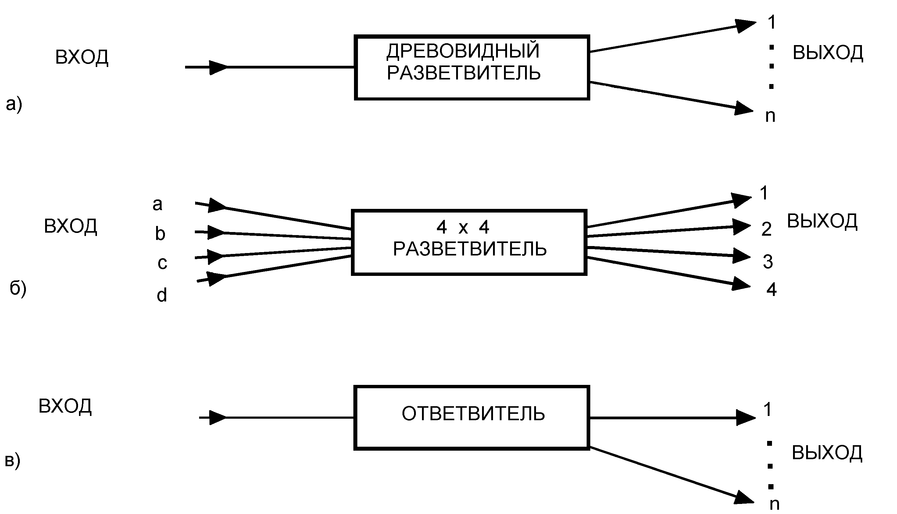
Рис. 9. Типы разветвителей: а) древовидный разветвитель; б) звездообразный разветвитель; в) ответвитель
Оптический разветвитель представляет собой в общем случае многополюсное устройство, в котором излучение, подаваемое на часть входных оптических полюсов, распределяется между его остальными оптическими полюсами.
Различают направленные и двунаправленные разветвители, а также разветвители, чувствительные к длине волны и нечувствительные. В двунаправленном разветвители каждый полюс может работать или на прием сигнала, или на передачу, или осуществлять прием и передачу одновременно.
Основные категории оптических разветвителей (рис.9.):
- Древовидный разветвитель – осуществляет расщепление одного входного оптического сигнала на несколько входных или выполняет обратную функцию. Количество выходных портов может находиться в пределах от 2 до 32. Большинство древовидных разветвителей двунаправленные, поэтому могут выполнять функцию объединения сигналов.
- Звездообразный разветвитель имеет одинаковое количество входных и выходных полюсов, распределя мощность в равной степени между всеми выходными полюсами.
- Ответвитель – это обобщение древовидного разветвителя, когда выходная мощность распределяется необязательно в равной степени между выходными полюсами.
Устройства волнового уплотнения WDM
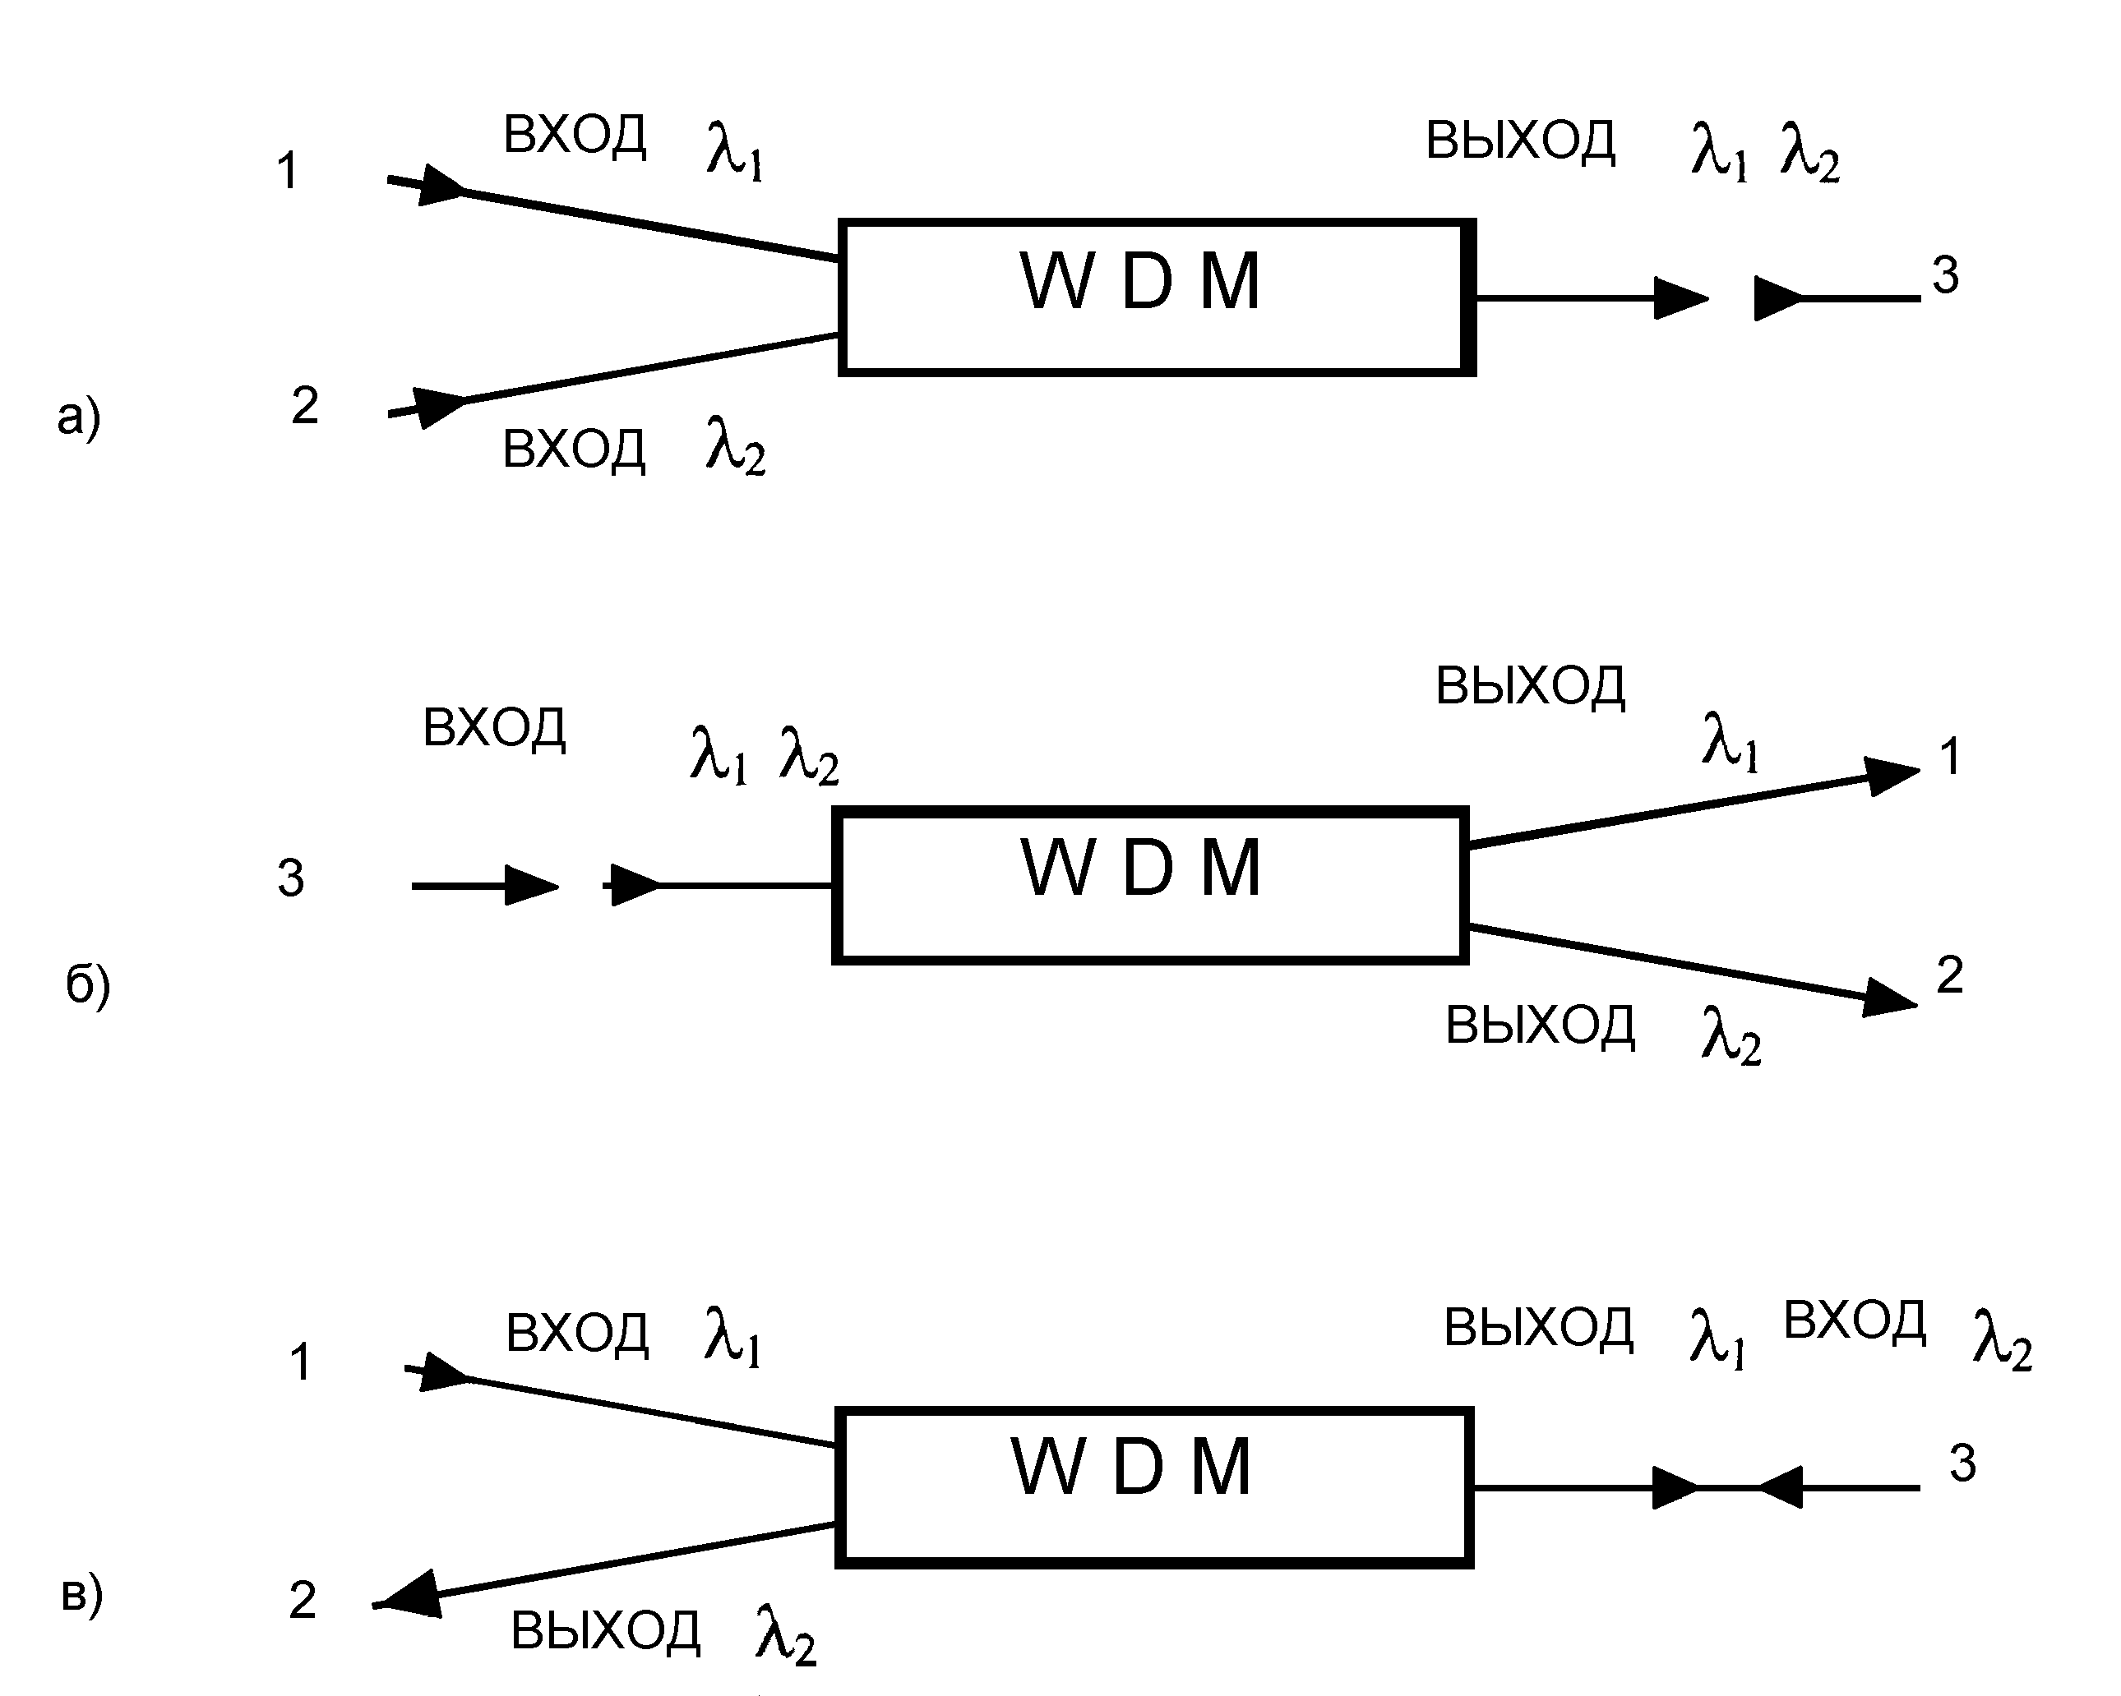
Рис.10. Устройство WDM: а) мультиплексирование с уплотнением по длинам волн;
б) демультиплексирование; в) мультиплексирование/ демультиплексирование встречных потоков
Устройство волнового (спектрального) уплотнения WDM – WDM фильтр – выполняет функции мультиплексирования MUX (объединения) или демультиплексирования (выделение или фильтрация) оптических сигналов разных длин волн – каналов – в одно волокно или множество волокон или из одного волокна в несколько волокон. На передающей и приемной сторонах могут устанавливаться однотипные устройства, но работающие соответственно в режимах MUX и DEMUX. WDM основано на свойстве волокна пропускать множество каналов, которые распространяются по волокну, не взаимодействуя между собой (рис.10).

Оптические изоляторы
Оптический сигнал, распространяясь по волокну, отражается от различных неоднородностей, в особенности от мест сухого стыка, образуемых оптическими соединителями. В результате такого отражения часть энергии возвращается обратно. Если в качестве источников излучения используются лазерные диоды, то отраженный сигнал, попадая в резонатор лазера, способен индуцировано усиливаться, приводя к паразитному сигналу. Особенно это не желательно, когда источник излучения генерирует цифровой широкополосный сигнал (>100МГц), или аналоговый широкополосный сигнал (в смешанных волоконно-коаксиальных сетях кабельного телевидения до 1ГГц. Наиболее кардинальный способ подавления обратного потока основан на использовании оптических изоляторов. Оптический изолятор обеспечивает пропускание света в одном направлении почти без потерь, а в другом направлении (обратном) с большим затуханием.
Оптический изолятор состоит из трех элементов: поляризатора 1(входного поляризатора), ячейки Фарадея 2, анализатора 3 (выходного поляризатора) Параметры ячейки Фарадея выбираются так, что бы ось поляризации света, проходящего через нее, разворачивалась на 45⁰. Под таким же углом устанавливаются оси поляризаторов. (рис.11)
Входной полезный сигнал, проходя через поляризатор 1, оставляет свою вертикальную составляющую без изменения (рис. 11 а). Далее вертикально поляризованный свет проходит через ячейку Фарадея 2, разворачивает плоскость поляризации на 45⁰ и беспрепятственно проходит через анализатор 3.
При распространении света в обратном направлении он также поляризуется в плоскости анализатора 3, затем, проходя через ячейку Фарадея 2, становится горизонтально поляризованным. Таким образом, оси поляризации света и поляризатора 1 составляют угол 90⁰, поэтому поляризатор 1 не пропускает обратное излучение (рис. 11 б)
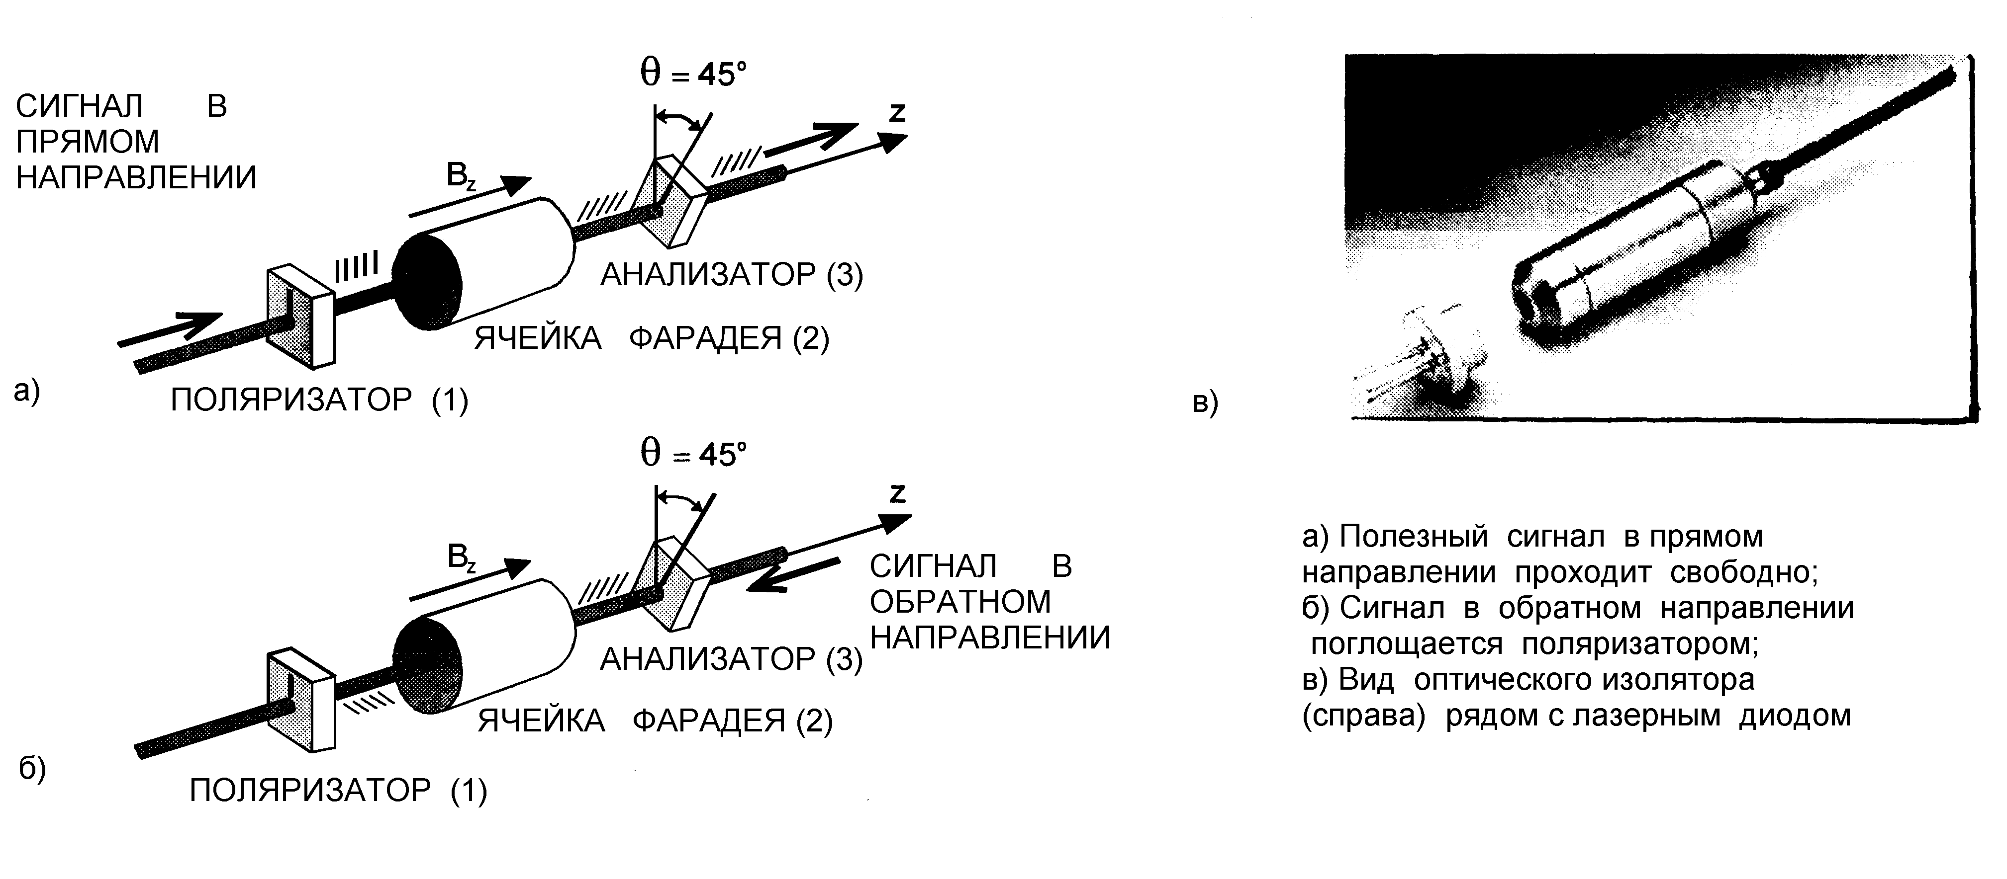

Рис. 11. Схема оптического изолятора
Аттенюаторы
Аттенюаторы используются с целью уменьшения мощности входного оптического сигнала. При цифровой передаче большой уровень способен привести к насыщению приемного оптоэлектронного модуля. При передаче аналогового сигнала чрезмерно высокий уровень приводит к нелинейным искажениям и ухудшению изображения. По принципу действия аттенюаторы бывают переменные и фиксированные.
Переменные аттенюаторы допускают регулировку величины затухания в пределах 0-20 дБ для одномодовых и многомодовых с точностью установки величины затухания 0,5 дБ.
Фиксированные аттенюаторы имеют установленное изготовителем значение затухания, величина которого может составлять 0, 5, 10, 15 или 20 дБ.
Доступны разнообразные исполнения аттенюаторов:
- аттенюаторы-шнуры, оконцовываются с обеих сторон соединителями (ST, SC и FC). Затухание в шнуре обеспечивается благодаря специальному волокну
- аттенюаторы-розетки, бывают как переменные (с регулируемым воздушным зазором), так и фиксированные (с нерегулируемым воздушным зазором или фильтром)
- аттенюаторы-розетки (рис. 12) устанавливаются между стандартной переходной розеткой и оптическим соединителем, обычно выпускаются с фиксированным набором значений 5, 10, 15 и 20 дБ
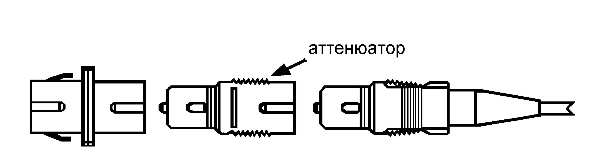
Рис. 12. Внешний вид аттенюатора-FM розетки стандарта SC
Оптические переключатели
Оптические переключатели (рис.13) осуществляют механическую, то есть без оптоэлектронного преобразования, коммутацию одного или нескольких оптических сигналов, переходящих из одного волокна в другое. Различают несколько типов оптических переключателей:
- Переключатель 1хN – имеет один входной полюс, из которого сигнал перенаправляется в один из N выходных.
- Дуплексный переключатель 2хN – имеет два входных полюса, сигналы из которых могут перенаправляться в выходные полюсы с шагом 2
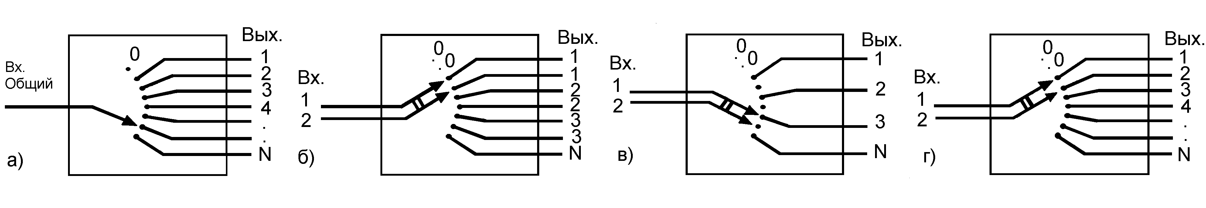
Рис. 13. Типы оптических переключателей
- Блокирующий переключатель 2хN - имеет два входных полюса, но только один сигнал из них можно передать в выходной полюс – второй не выходит наружу.
- Неблокирующий переключатель 2хN - имеет два входных полюса, сигналы из которых могут перенаправляться в выходные полюсы с шагом 1.
Соединительные герметичные муфты
При прокладке протяженной линии связи на один линейный участок между приемо-передающим оборудованием может приходиться от единицы до десятков строительных длин ВОК. В местах сопряжения кусков оптических кабелей обычно производится сварка волокон с последующей надежной защитой мест сварки. Для этой цели используются соединительные муфты , основная задача которых герметично на длительный срок закрыть область сваренных волокон. Муфты могут предназначаться для укладки в грунте, на дне рек, океанов, на подвеске на опоры вдоль линий передач.
Оптические распределительные и коммутационные устройства
Когда ВОК наружной прокладки заходит внутрь здания, то выполняется терминирование волокон линейного ВОК. Терминированием называется оконцевание волокон ВОК оптическими коннекторами с последующим подключением к переходным розеткам, закрепленным к оптической распределительной коробке/панели, для обеспечения дальнейшей связи с сетевым оборудованием.
Непосредственное терминирование (рис.14, а) – это оконцевание волокон коннекторами, которые затем подключаются к переходным розеткам, установленным на специальной оптической панели.
Терминирование через сварку c pig-tall-ами (рис.14, б) основано на сварке волокон линейного ВОК с волокнами заранее подготовленных так называемых pig-tall-ов. Рig-tall – это оптическое волокно в буферном покрытии длиной обычно до одного метра, оконцованное соединителем с одной стороны. В этом способе обычно сплайс пластины, в который укладываются сваренные волокна, размещаются внутри той же панели, на которой установлены переходные розетки.
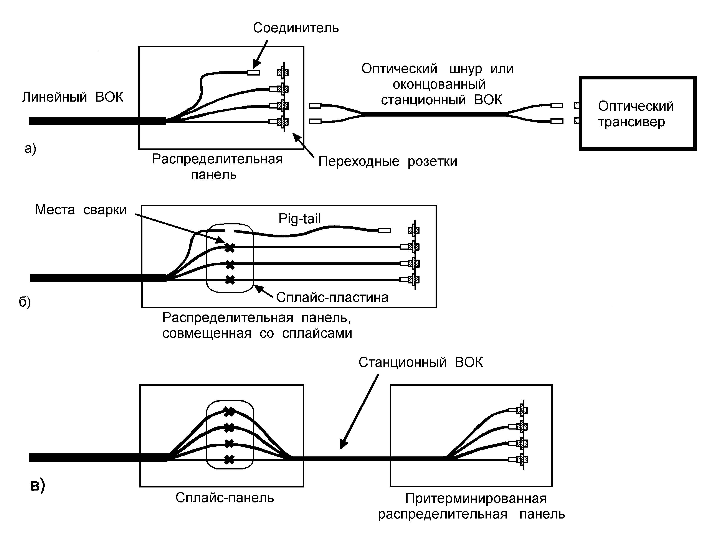
Рис. 14. Способы терминирования волокон:
а) непосредственное терминирование;
б) терминирование через сварку с pig-tail-ами;
в) терминирование через сварку с волокнами станционного ВОК
Терминирование через сварку с волокнами станционного ВОК (рис.14, в) выполняется на оптических узлах с большой концентрацией волокон. В таких случаях под размещение сплайс пластин может быть выделено отдельное устройство (сплайс-панель или сплайс-шкаф). Терминирование через сварку существенно больше распространено, так как не требует большого набора инструментов и отнимает значительно меньше времени, чем при оконцевании.
Интерконнект и кросс-коннект
При интерконнектном подключении (ИКП) (рис.15, а) волокна всех внешних ВОК терминируются и подключаются к переходным розеткам оптических модулей с задней стороны устройства, оптические шнуры, идущие от сетевого оборудования подключаются с передней полосы. Оптические распределительные устройства, рассмотренные выше, обеспечивают интерконнектное подключение.
При кросс-коннектном подключении (ККП) (рис.15, б), свойственном кроссовым устройствам, волокна всех внешних и внутренних ВОК, а также всевозможные оптические шнуры и терминированные станционные ВОК, идущие от сетевого оборудования, подключаются к переходным розеткам с задней стороны устройства. Коммутация (кросс-коммутация) всех этих окончаний волокон осуществляется с передней полосы при помощи дополнительных коммутационных шнуров.
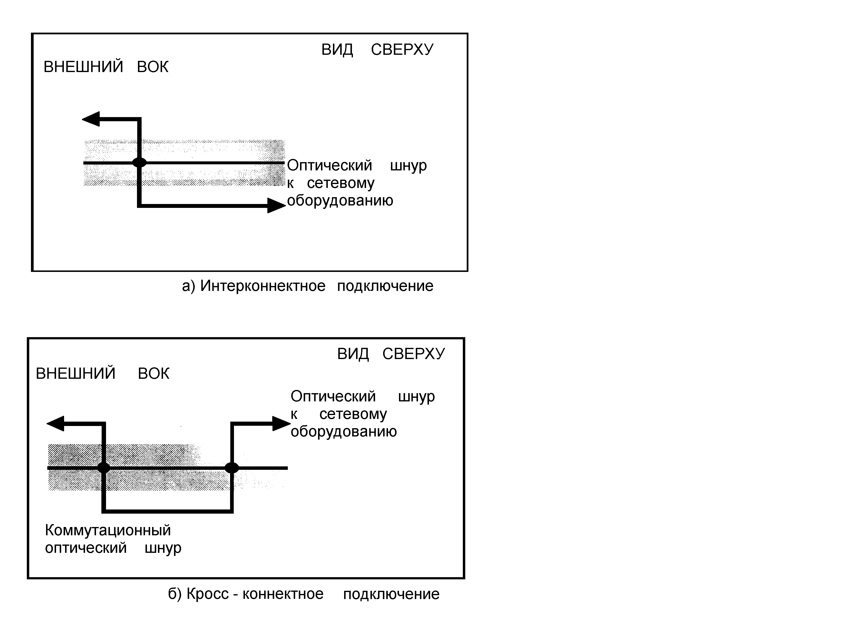
Рис. 15. Интерконнектная и кросс-коннектная системы

Электронные компоненты систем оптической связи
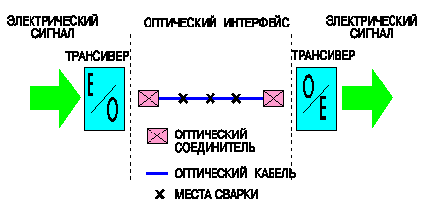
Рис. 16. Схема передачи и приема оптических сигналов.
Коснемся проблемы передачи и приема оптических сигналов. Первое поколение передатчиков сигналов по оптическому волокну было внедрено в 1975 году. Основу передатчика составлял светоизлучающий диод, работающий на длине волны 0.85 мкм в многомодовом режиме.
В течение последующих трех лет появилось второе поколение - одномодовые передатчики, работающие на длине волны 1.3 мкм.
В 1982 году родилось третье поколение передатчиков - диодные лазеры, работающие на длине волны 1.55 мкм.
Исследования продолжались и вот появилось четвертое поколение оптических передатчиков, давшее начало когерентным системам связи - то есть системам, в которых информация передается модуляцией частоты или фазы излучения. Такие системы связи обеспечивают гораздо большую дальность распространения сигналов по оптическому волокну. Специалисты фирмы NTT построили безрегенераторную когерентную ВОЛС STM-16 на скорость передачи 2.48832 Гбит/с протяженностью в 300 км, а в лабораториях NTT в начале 1990 года ученые впервые создали систему связи с применением оптических усилителей на скорость 2.5 Гбит/с на расстояние 2223 км.
Появление оптических усилителей на основе световодов, легированных эрбием, способных усиливать проходящие по световоду сигналы на 30 dB, дало начало пятому поколению систем оптической связи. В настоящее время быстрыми темпами развиваются системы дальней оптической связи на расстояния в тысячи километров. Успешно эксплуатируются трансатлантические линии связи США-Европа ТАТ-8 и ТАТ-9, Тихоокеанская линия США-Гавайские острова-Япония ТРС-3. Ведутся работы по завершению строительства глобального оптического кольца связи Япония-Сингапур-Индия-Саудовская Аравия-Египет-Италия.
В последние годы наряду с когерентными системами связи развивается альтернативное направление: солитоновые системы связи. Солитон - это световой импульс с необычными свойствами: он сохраняет свою форму и теоретически может распространяться по "идеальному" световоду бесконечно далеко. Солитоны являются идеальными световыми импульсами для связи. Длительность солитона составляет примерно 10 трилионных долей секунды (10 пс). Солитоновые системы, в которых отдельный бит информации кодируется наличием или отсутствием солитона, могут иметь пропускную способность не менее 5 Гбит/с на расстоянии 10 000 км.
Такую систему связи предполагается использовать на уже построенной трансатлантической линии ТАТ-8. Для этого придется поднять подводный ВОК, демонтировать все регенераторы и срастить все волокна напрямую. В результате на подводной магистрали не будет ни одного промежуточного регенератора.
Передающие оптоэлектронные модули (ПОМ)
Предназначены для преобразования электрических сигналов в оптические. Последние должны быть введены в волокно с минимальными потерями. Производятся весьма разнообразные ПОМ, отличающиеся по конструкции, а так же по типу источника излучения.
Главным элементом ПОМ является источник излучения. Он должен удовлетворять основным требованиям:
- Излучение должно вестись на длине волны одного из окон прозрачности волокна.
- Источник излучения должен выдерживать необходимую частоту модуляции для обеспечения передачи информации на требуемой скорости;
- Источник излучения должен быть эффективным, в том смысле, что большая часть его излучения должна попадать в волокно с минимальными потерями;
- Источник излучения должен иметь достаточно большую мощность, чтобы сигнал можно было передавать на большие расстояния, но и не настолько, чтобы излучение не приводило к нелинейным эффектам или могло повредить волокно или оптический приемник;
- Температурные вариации не должны сказываться на функционировании источника излучения;
- Стоимость производства источников излучения должна быть относительно невысокой.
Перечисленным требованиям удовлетворяют два типа источников излучения: светодиоды (LED) и полупроводниковые лазерные диоды (LD). Они отличаются между собой шириной спектра излучения.
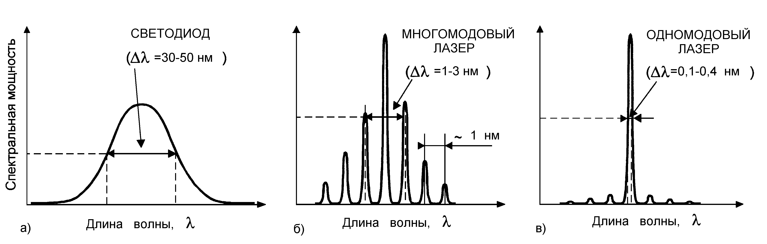
Рис. 17. Спектры излучения светодиодов и лазерных диодов
Принцип работы светодиода основан на излучательной рекомбинации носителей заряда в активной области гетерогенной структуры при пропускании через нее тока. Носители заряда – электроны и дырки – проникают в активный слой из прилегающих пассивных слоев (р- и n-слоя) вследствие подачи напряжения на р-n структуру и затем испытывают спонтанную рекомбинацию, сопровождающуюся излучением света. Длина волны излучения λ (мкм) связана с шириной запрещенной зоны активного слоя Е^{g} (эВ) законом сохранения энергии λ=1,24/ Е^{g}(рис 17,б )
Таблица 2
Композиционные материалы, используемые для создания источников излучения различных длин волн
Активный материал | Подложка | Диапазон возможных значений Е^{g}, эВ | Диапазон излучаемых длин волн λ, нм
Ga_{(1-x)}Al_{x}As | GaAs | 2.02….1.42 | 610…870
In_{(1-x)}Ga_{x}As_{y}P_{(1-x)} | InP | 0.95 | 1100…1700
In_{0.37}Ga_{0.27}As_{0.58}P_{0.42} | InP | 0.95 | 1310
In_{0.57}Ga_{0.42}As_{0.9}P_{0.1} | InP | 0.8 | 1550

Лазерные диоды
Имеется два основных отличия лазерного диода от светодиода. Первое: - лазерный диод имеет встроенный оптический резонатор, второе: - лазерный диод работает при значительно больших значениях токов накачки, что позволяет при повышении некоторого порогового значения получить режим индуцированного излучения. Именно такое излучение характеризуется высокой когерентностью, благодаря чему лазерные диоды имеют значительно меньшую ширину спектра излучения 1-2 нм против 30-50 нм у светодиодов.
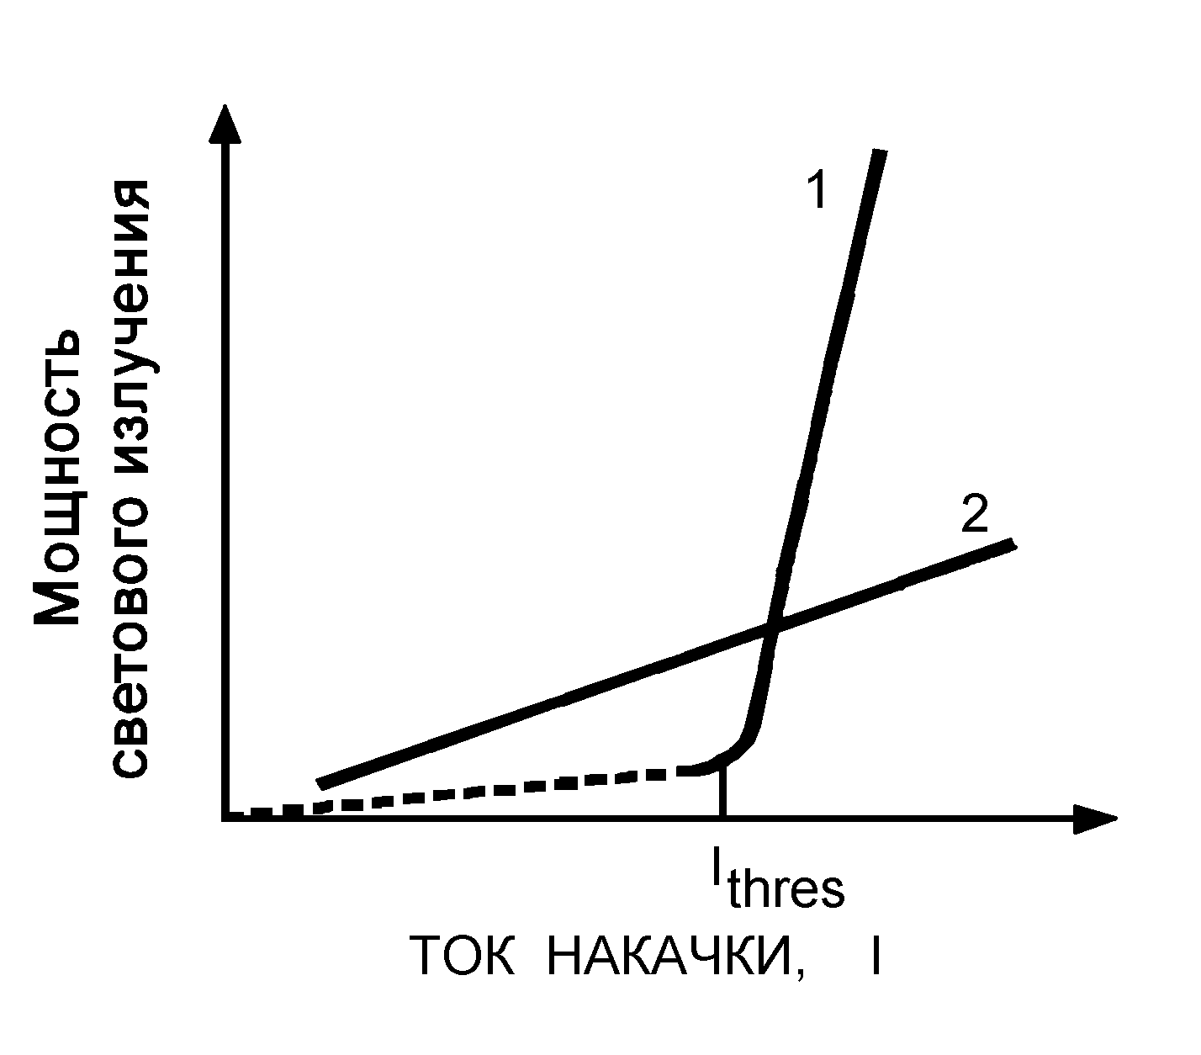
Рис. 18. Ватт-амперные характеристики: 1 - лазерного диода; 2 – светодиода
Зависимость мощности излучения от тока накачки описывается ватт-амперной характеристикой лазерного диода (рис.18).
Существует четыре основных типа лазерных диодов: с резонатором Фабри-Перо, с распределенной обратной связью, с распределенным брэговским отражением, с внешним резонатором (рис. 19).
Для организации передачи оптических сигналов не достаточно иметь только источник излучения. В любой конструкции ПОМ есть специальный держатель (housing), который позволяет защитить и закрепить составные элементы передатчика: источник излучения, узел
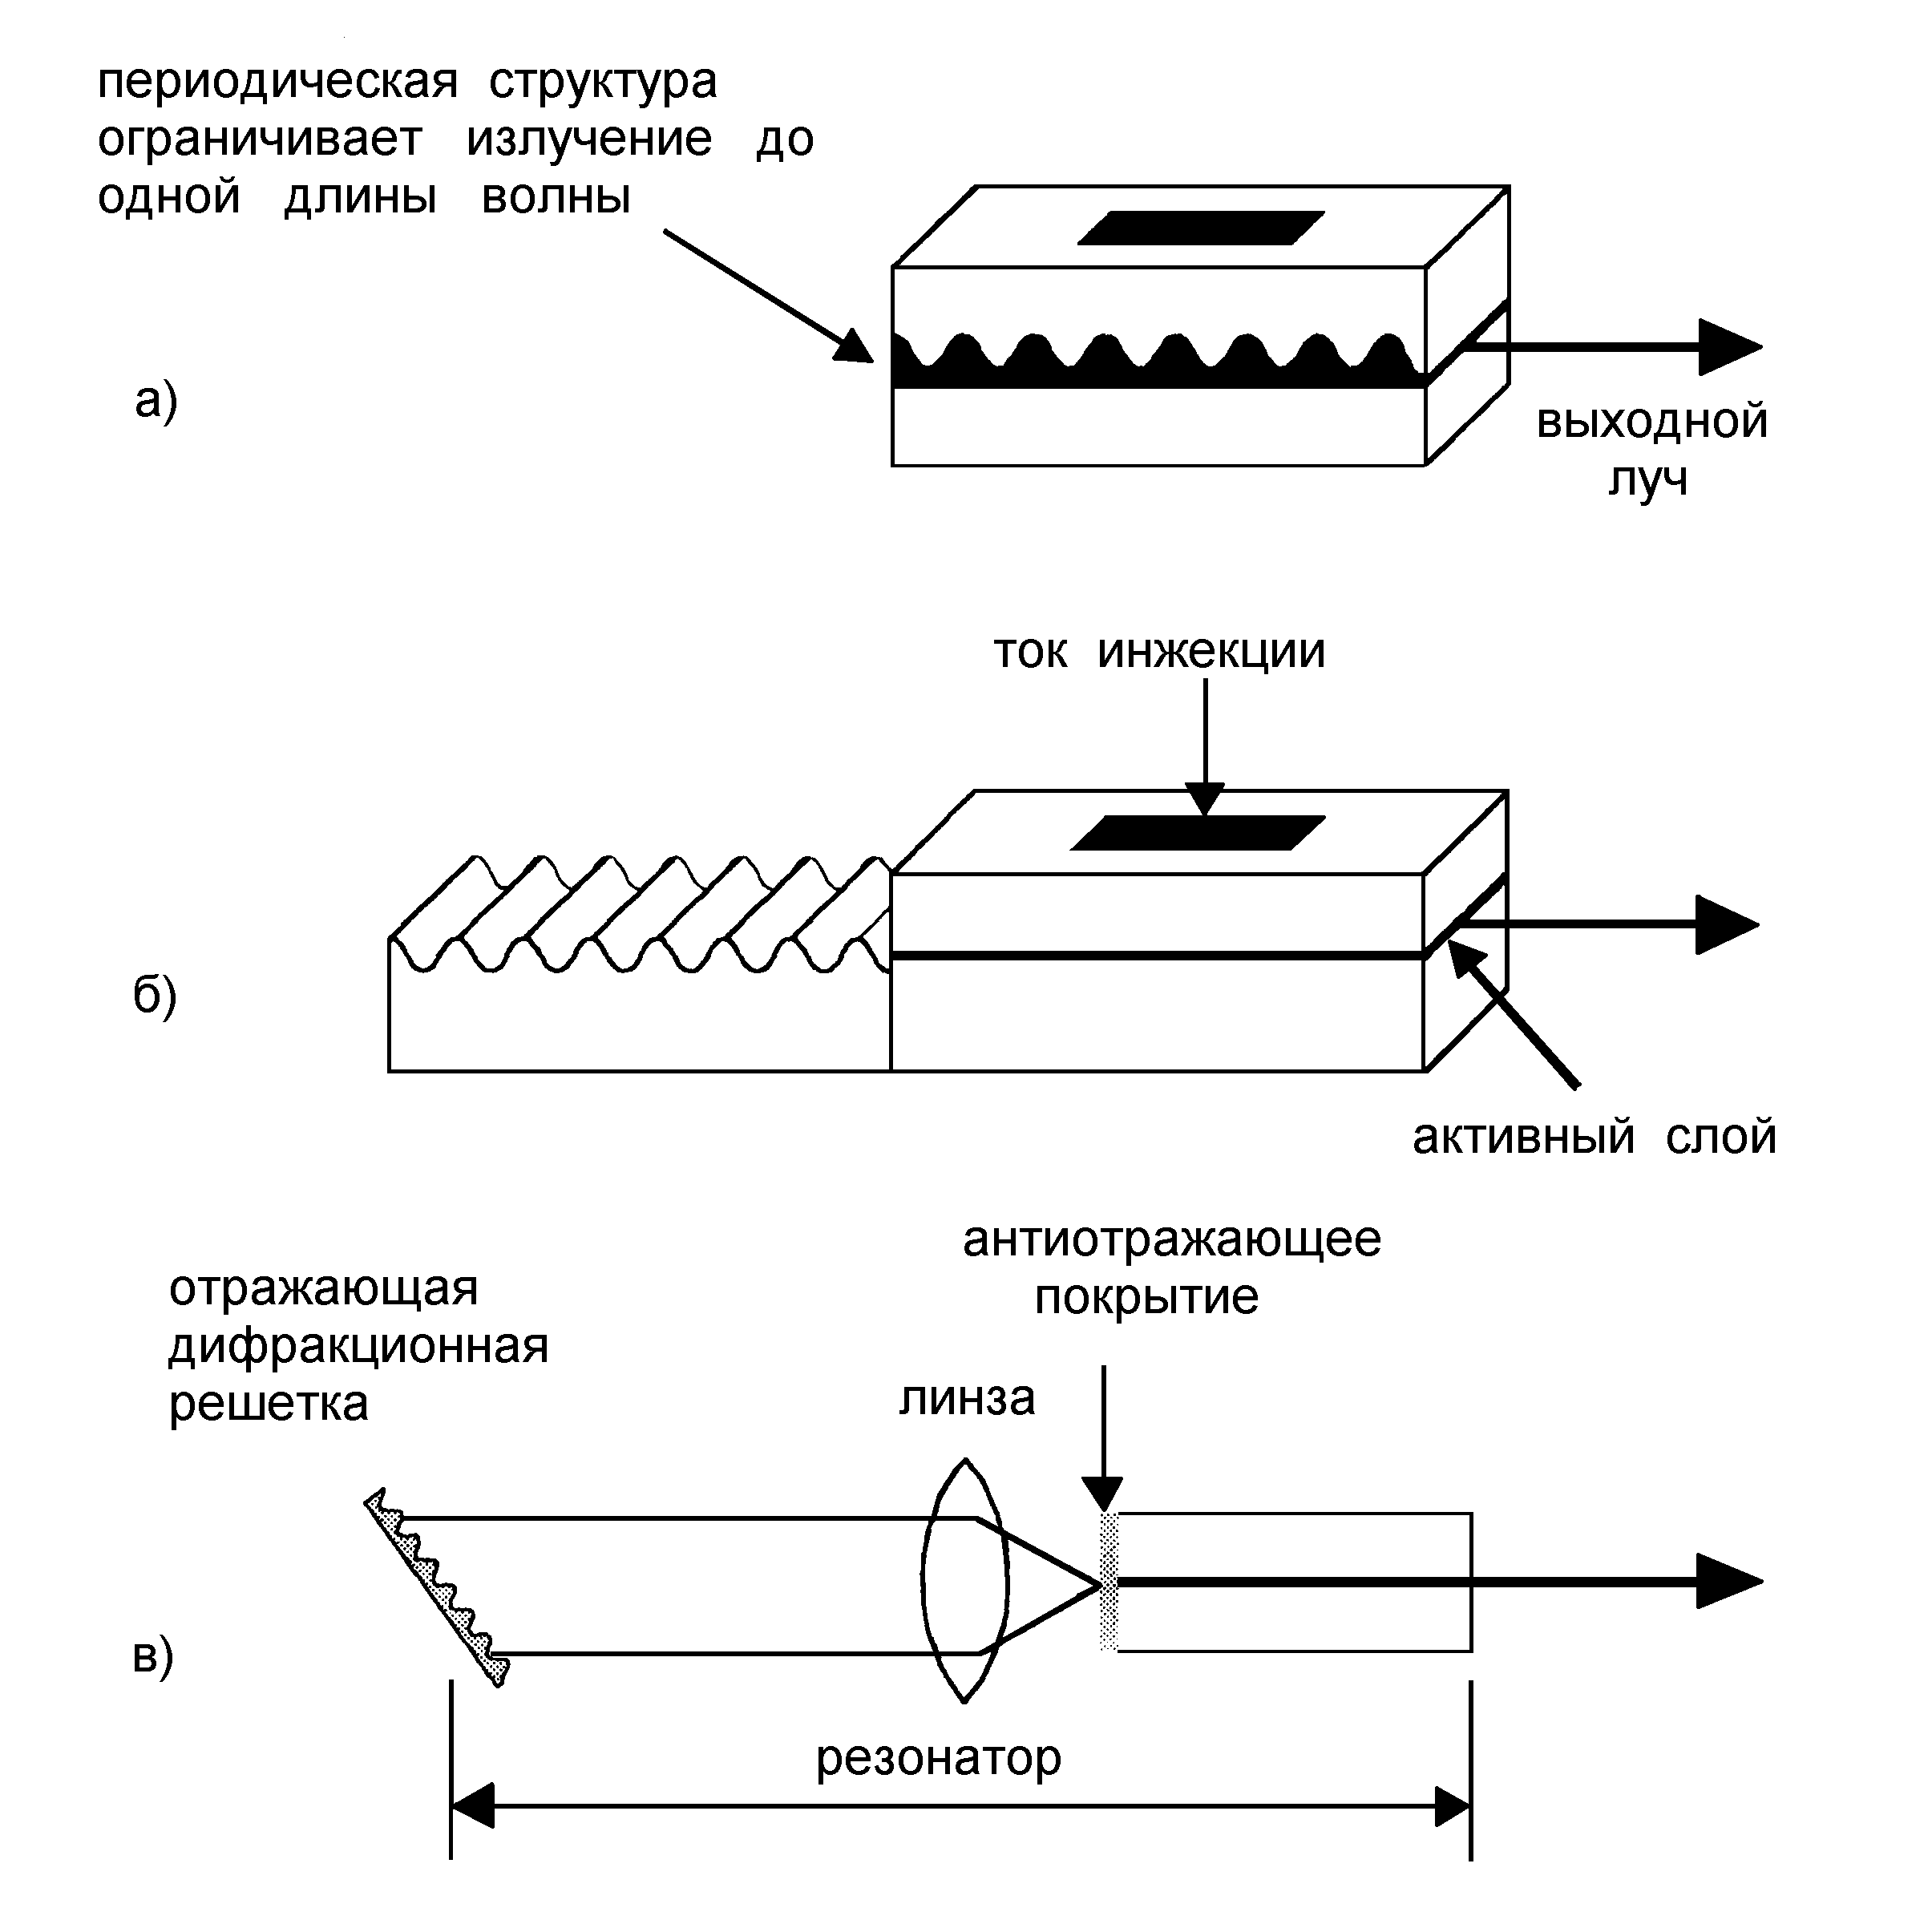
Рис. 19. Три основных типа лазерных диодов :
а) лазер с распределенной обратной связью, DFB лазер;
б) лазер с распределенным брэгговским отражением, DBR лазер;
в) лазер с одним внешним резонатором, ЕС лазер
электрического интерфейса и место сопряжения с волокном. Для сложных лазерных систем добавляют выходной мониторинг оптического сигнала. Общая схема конструкции оптического передатчика, в которой не все элементы являются обязательными, показан на рис.20.
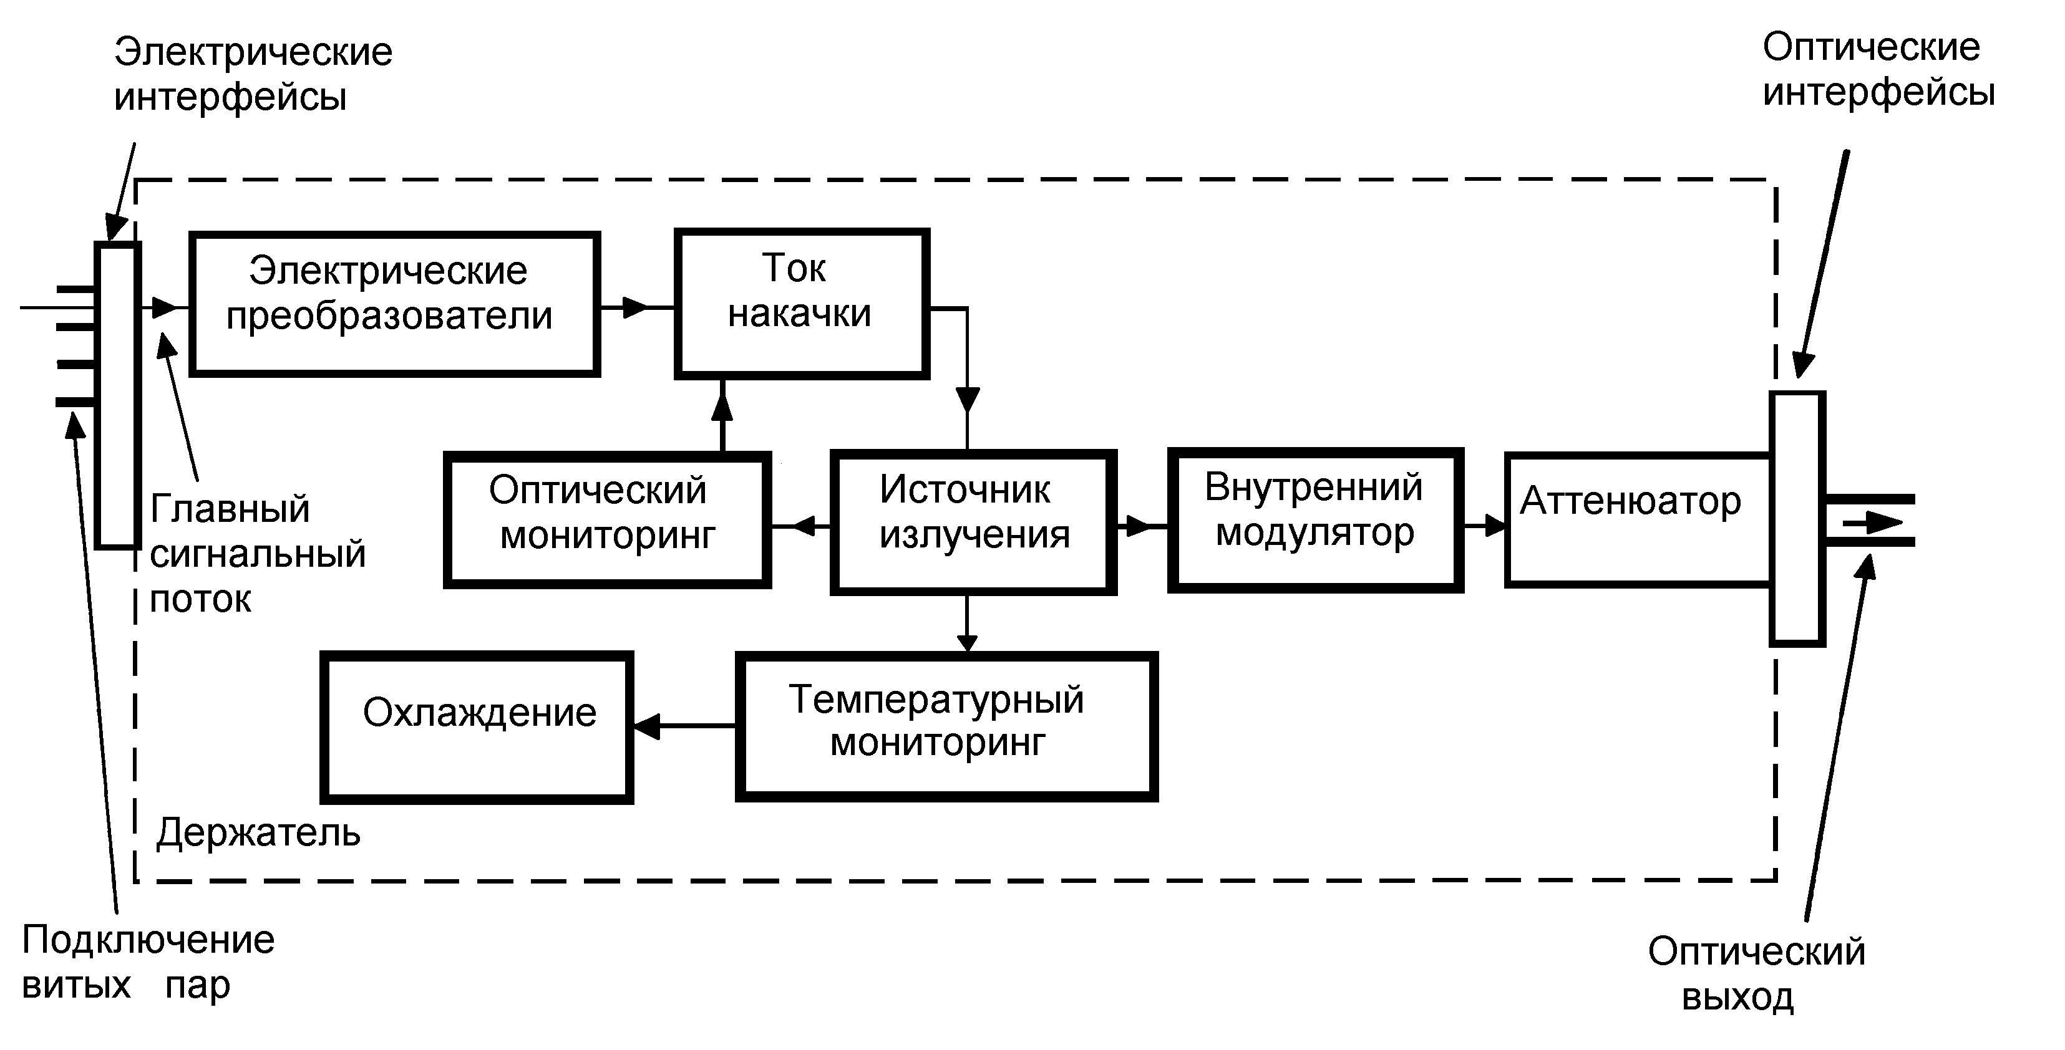
Рис. 20. Составляющие элементы передающего оптоэлектронного модуля (ПОМ)
Приемные оптоэлектронные модули (ПРОМ)
Приемные оптоэлектронные модули являются важными элементами волоконно-оптической системы. Основными функциональными элементами ПРОМ являются:
- Фотоприемник, преобразующий полученный оптический сигнал в электрическую форму;
- Каскад электрических усилителей, усиливающих сигнал и преобразующих в форму, пригодную к обработке;
- Демодулятор, отделяющий сигнал от несущей и воспроизводящий его первоначальную форму.
Рассмотрим функциональные элементы аналогового и цифрового ПРОМ. Аналоговые ПРОМ принимают аналоговый оптический сигнал и на выходе также выдают аналоговый электрический сигнал. К аналоговым приемникам предъявляются требования высокой линейности преобразования и усиления сигнала при минимуме вносимых шумов – в противном случае возрастают искажения сигнала. При цифровой передаче не требуется очень точная ретрансляция форм импульсов. Цифровой приемник должен включать узел принятия решения или дискриминатор, имеющий установленные пороги на принятие сигналов 0 1, который распознает, какой сигнал пришел, устраняет шумы и восстанавливает необходимую амплитуду сигнала. Правильное выделение нужного сигнала может происходить даже при большом уровне шумов.
Основным элементом ПРОМ является фотоприемник, изготавливаемый обычно из полупроводникового материала. В основе работы фотоприемника лежит явление внутреннего фотоэффекта, при котором, при котором в результате поглощения фотонов с энергией, повышающей энергию запрещенной зоны, происходит переход электронов из валентной зоны в зону проводимости (генерация электронно-дырочных пар). При наличии электрического потенциала с появлением электронно-дырочных пар от воздействия оптического сигнала появляется электрический ток, обусловленный движением электронов в зоне проводимости и дырок в валентной зоне. Эффективная регистрация генерируемых а полупроводнике электронно-дырочных пар обеспечивается путем разделения носителей заряда. Для этого используется конструкция с p-n переходом, которая называется фотодиодом. Из фотоприемников, применяемых в ВОЛС получили, распространение p-i-n фотодиоды, лавинные фотодиоды, фототранзисторы.
Электронные элементы ПРОМ
Выходящий электрический сигнал от фотоприемника увеличивается каскадом электронных усилителей и, возможно, испытывает определенную обработку. Основные функции, которые выполняет ПРОМ на этом этапе: электронное предусиление и усиление, выравнивание, фильтрация, дискриминация, синхронизация и работа таймера.
Повторители и оптические усилители
По мере распространения оптического сигнала вдоль ВОЛС происходит его ослабление, а также уширение импульсов из-за дисперсии. Любой из этих факторов может оказаться причиной ограничения максимальной длины безретрансляционного участка волоконно-оптического сегмента. Если же максимально допустимая длина между приемником и передатчиком превышена, то необходимо в промежуточных точках линии связи добавлять один или несколько ретрансляторов. Ретранслятор выполняет функцию усиления оптического сигнала, и дополнительно (при цифровой передаче) может восстанавливать форму импульсов, уменьшать уровень шумов и устранять ошибки.
По методу усиления оптического сигнала ретрансляторы подразделяются на две категории: повторители и оптические усилители.
В волоконно-оптических системах локальных сетей повторители спользуются чаще, в то время как при построении оптических магистралей оптические усилители играют огромную роль.
Повторитель сначала преобразует оптический сигнал в электронную форму, усиливает, корректирует, а затем преобразовывает обратно в оптический сигнал. Можно представить повторитель последовательно соединенные приемный и передающий модули. Аналоговый повторитель, в основном выполняет функцию усиления сигнала. При этом вместе с полезным сигналом усиливается полезный шум. Однако при цифровой передаче повторитель наряду с функцией усиления может регенерировать сигнал. Обычно блок регенерации охватывает цепь принятия решения и таймер. Блок регенерации восстанавливает прямоугольную форму импульсов, устраняет шумы, ресинхронизирует передачу так, чтобы выходные импульсы попали в соответствующие тайм-слоты. Повторитель может и не содержать таймера и восстанавливать прямоугольную форму импульсов по определенному порогу, независимо от того, на какой скорости ведется передача. Такие “среднезависимые” повторители применяются в локальных сетях, где имеет место асинхронный режим передачи.
Оптические усилители (ОУ) сразу производят усиление сигнала (Рис 21). ОУ не способны, в принципе, производить регенерацию оптического сигнала. Они в равной степени усиливают как входной сигнал, так и шум, кроме того, они вносят свой собственный шум в выходной оптический канал. Сравнительные характеристики приведены в табл. 3.
Концептуальная простота – один из притягивающих факторов ОУ. Простота конструкции, в которой преобладают пассивные компоненты, в конечном счете, обещают низкую цену. На практике цена ОУ значительно выше, чем у повторителей. ОУ имеет более высокую надежность, чем повторитель. ОУ не связан со скоростью передачи, в то время как повторитель работает при одной определенной скорости. Именно на эту скорость конфигурируется таймер повторителя.
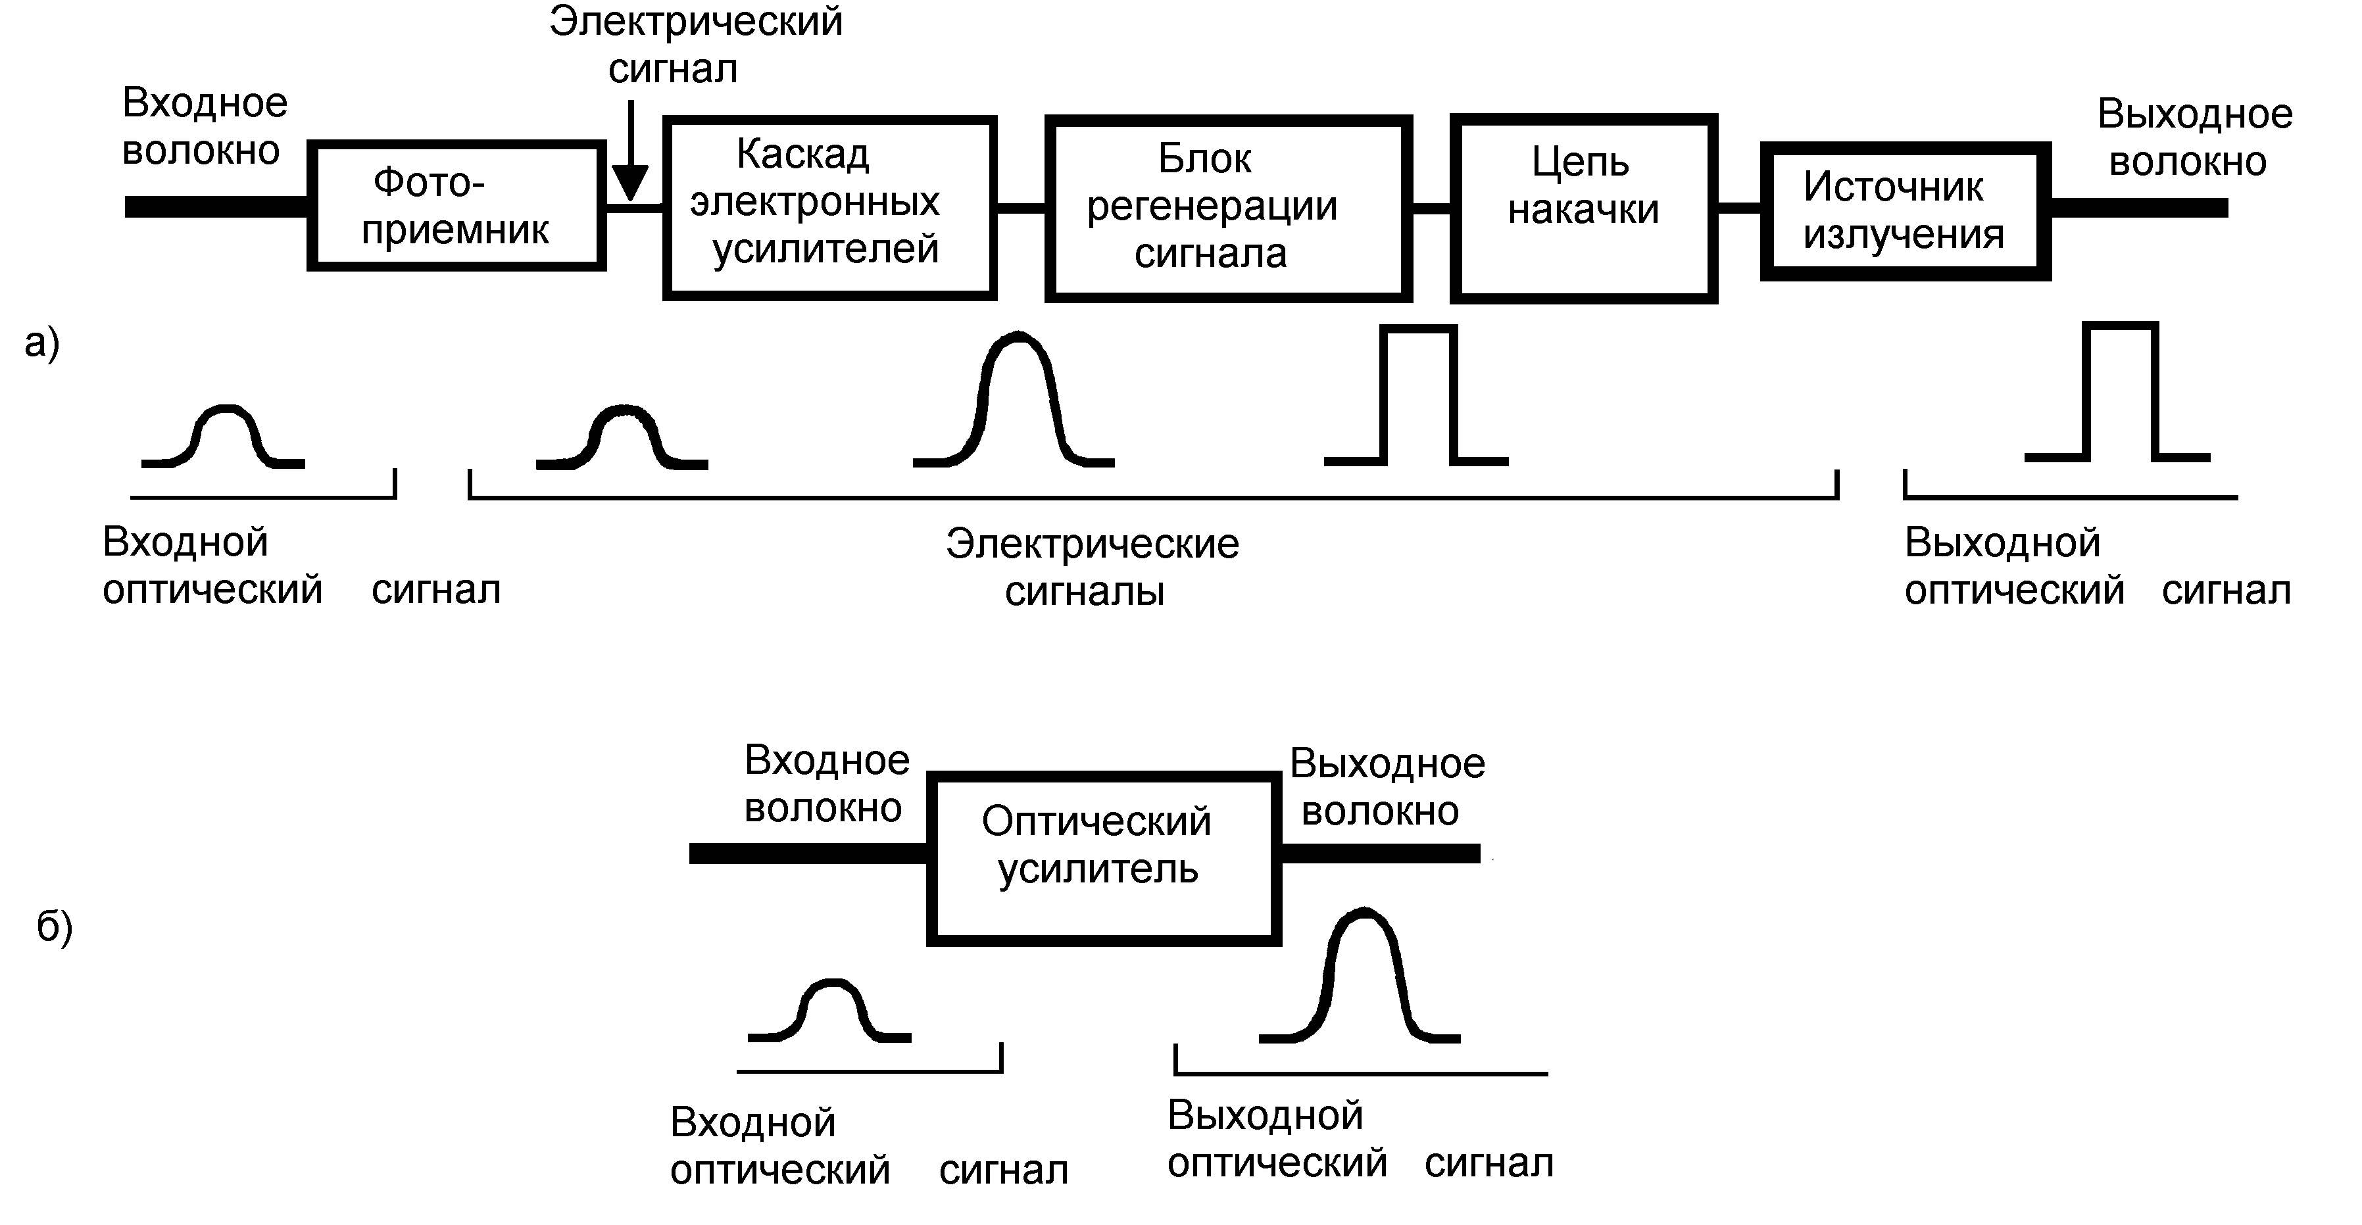
Рис. 21. Типы ретрансляторов: а) электронно-оптический повторитель; б) оптический усилитель
Повторитель работает с одним сигналом. ОУ может одновременно усиливать несколько оптических сигналов, представленных несколькими длинами волн (WDM сигнала) в пределах определенного интервала, который называется зоной усиления. Это позволяет наращивать пропускную возможность линии связи, на которой установлены ОУ, без добавления новых волокон.
Характеристики повторителейи оптических усилителей Таблица 3
Характеристика | Повторитель | Оптический усилитель
Конструкция | Сложная | Простая
Цена | Низкая | Высокая, но падает
надежность | Высокая | Очень высокая
Регенерация сигнала | Допустимая | Исключена
Возможность одновременной передачи нескольких сигналов | Не допускается | Допускается
Рабочая длина волны, нм | 850, 1300, 1550 | Область 1530-1560
Отношение сигнал шум | Высокое | Низкое
Область применения | Локальные сети, региональные сети, межрегиональные сети | Сейчас и в перспективе региональные сети, межрегиональные сети
СПИСОК СОКРАЩЕНИЙ
Английские сокращения
АТМ | Asynchronous Transfer Mode | Режим асинхронной передачи (универсальный сетевой стандарт высокой пропускной способности)
DEMUX | DeMultiplexor | Демультиплексор
DSF | Dispersion-Shifted (single mode) Fiber | Волокно (одномодовое) со смещенной дисперсией
EDFA | Erbium Doped Fiber Amplifier | Оптический усилитель на волокне, легированном эрбием
FM | Frequency Modulation | Частотная модуляция
FDDI | Fiber Distributed Data Interface | Распределенный интерфейс передачи данных по волоконно- оптическому кабелю. Стандарт сети, принятый комитетом ANSI ХЗТ9.5
ILD | Injection Laser Diode | Лазерный диод
ISO | International Standards Organisation | Международная организация по стандартизации
LD | Laser Diode | Лазерный диод
LED | Light-Emitting Diode | Светоизлучающий диод
MIC | Media Interface Connector | Тип оптического соединителя, принятый в стандарте FDDI
MMF | Multi Mode Fiber | Многомодовое волокно
MUX | Multiplexor | Мультиплексор
NZDSF | Non-Zero Dispersion-Shifted (single mode) Fiber | Волокно (одномодовое) с ненулевой смещенной дисперсией
SDH | Synchronous Digital Hierarchy | Синхронная цифровая иерархия. (Европейский стандарт для волоконно-оптических линий распределенных сетей)
WDM | Wavelength Division Multiplexing | Мультиплексирование с уплотнением по длинам волн/волновое мультиплексирование
Русские сокращения
ВОК | Волокнно-оптический кабель
ВОЛС | Волоконно-оптическая линия связи
ИКП | Интерконнектное подключение
ККП | Кросс-коннектное подключение
ОУ | Оптический усилитель
ПОМ | Передающий оптоэлектронный модуль
ПРОМ | Приемный оптоэлектронный модуль

СПИСОК ИСПОЛЬЗОВАННЫХ ИСТОЧНИКОВ

1.Р.Р.Убайдуллаев "Волоконно-оптические сети" Эко-Трендз Москва, 1998 стр.7 - 92

2.Слепов Н.Н. "Оптическое мультиплексирование c разделением по длине волны" // Сети, 1999, №4, стр.24-31
3.Слепов Н.Н. Оптические усилители // Connect! Мир связи, 1999, Ч.1, №8, стр.88-91;Ч.2, № 11, стр.108-112
4.Анпилогов В.Р., Гольберг Б.С. Диденко М.Г. Волоконно-оптические линии связи в современных телекоммуникационных системах // Технология и средства связи, № 1,2000
5.Потапов В.Т. технологии WDWM призваны обеспечивать бурное развитие волоконно-оптических систем связи(ВОСС). Информационный бюллетень "Фотон-Экспресс", декабрь 1999, № 17
6.Де Сарбо Марк А. Актвная роль пассивных разветвителей // Сети и системы связи, 25 апреля 1999, № 6, стрю34-37
7.Иванов А.Б. Волоконная оптика.Компоненты, системы передачи, измерения.М.:Изд-во "syrus Systems",1999. -672 стр.
8. Фаловский В.Ф. Волоконно-оптические соединители.Состояние.Перспектива.
http://www.FOT.ru/topics/tkss2000/topic6/topic6.htm
Copyright © АО "Волоконно-Оптическая Техника"
748-31-31, 748-31-30
9. В.Н. Милованов, Ю.В. Навроцкий Оптические кабели НФ "ЭЛЕКТРОПРОВОД" для ВСС России.
http://www.FOT.ru/topics/tkss2000/topic4/topic4.htm
Copyright © АО "Волоконно-Оптическая Техника"
748-31-31, 748-31-30
10. Введение в технику волоконно-оптических сетей. Спирин Алексей Алексеевмч, Сервер
Vimcom Optic Ltd.

